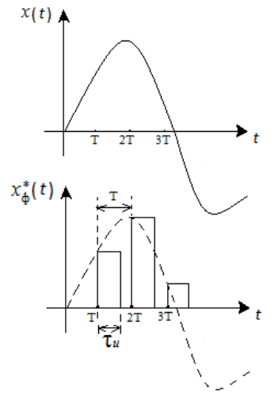
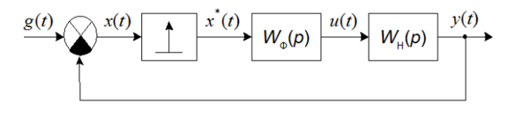
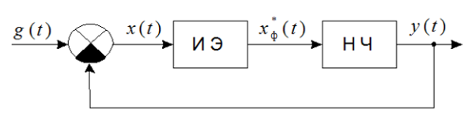
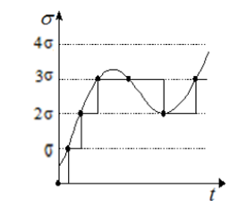
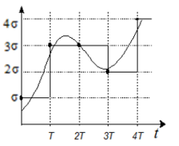
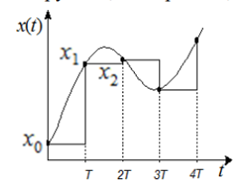
1.Способы квантования сигнала. Классификация дискретных системы управления. Определение импульсной системы автоматического управления (ИСАУ), функциональная и структурная схемы замкнутой линейной ИСАУ. Представление сигнала при амплитудно – импульсной модуляции.
При дискретном способе передачи сигнала осуществляется квантование сигнала. Оно заключается в замене непрерывного сигнала выбранным по определенному правилу его дискретным значениями.
Квантования сигнала может осуществляться: 1) по времени (выделение значений сигнала в заранее фиксированные моменты времени, отстоящие друг от друга на, как правило, постоянную величину Т). Т - период квантования, xi -дискретные значения сигнала 2) По уровню (выделение значений сигнала при достижении им заранее фиксированных уровней, отстоящих друг от друга на постоянную величину) 3) По времени и по уровню (выделение значений сигнала в заранее фиксированные моменты времени, и им присваиваются значения ближайших уровней квантования:
Классификация дискретных систем упр.:
1) импульсные САУ(ИСАУ),в которых хотя бы одна из величин,характеризующ.
состояние системы, квантуется по времени. 2) релейные системы, в
которых происходит квантования по уровню. 3) цифровые системы, в которых происходит квантование и по времени, и по уровню. ИСАУ – это система, в которой хотя бы одна из величин, характеризующая состояние системы, квантуется по времени. В ИСАУ носителем информации является импульс. Простейшая функциональная блок-схема замкнутой ИСАУ имеет вид:
С учетом введенного представления ИЭ простейшая структурная схема замкнутой ИСАУ будет иметь вид:
Модуляция – изменение параметров импульсной последовательности при изменении входного сигнала.
Амплитудно импульсная модуляция - изменение амплитуды сигнала под действием входного сигнала.
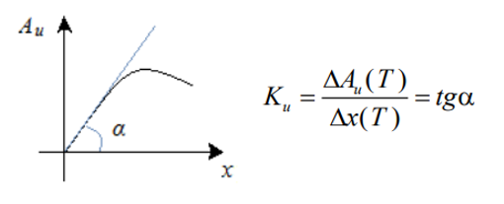
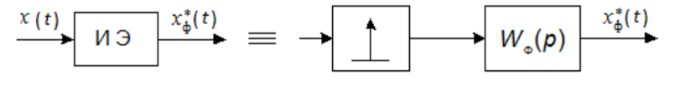
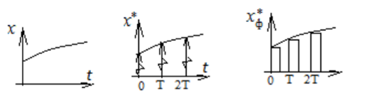
2. Представление импульсного элемента и его основные характеристики, эквивалентная структурная схема ИСАУ. Уравнение идеального импульсного элемента. Понятие решетчатой функции. Вывод формулы дискретного преобразования Лапласа. Примеры получения формул дискретных изображений сигналов.
В настоящее время во всех методиках по исследованию импульсных систем принято представлять ИЭ в виде двух звеньев: идеального импульсного элемента ИИЭ, генерирующего последовательность $δ\left[t-lT\right]$ функций (модулированных сигналом x(t)) и формирователя с передаточной функцией Wф(p). На выходе ИИЭ – модулированные единичные импульсы (их площади равны дискретным значениям сигнала x[lT])
Назначение формирователя – воспроизвести форму импульса, которую генерирует ИЭ. Поэтому реакция формирователя на единичный импульс должна равняться s(t). А так как при подаче на вход звена с заданной передаточной функцией сигнала, имитирующего $δ$ (t), на выходе получаем весовую функцию этого звена w(t), то звено-формирователь нужно подобрать таким образом, чтобы его весовая функция w_{ф} (t) имела форму действующих в системе импульсов. Тогда два звена: ИИЭ и формирователь – достаточно точно будут представлять реальный импульсный элемент. Основные характеристики импульсного элемента: 1)период квантования Т (или частота квантования ω0 = 2П/T); 2)длительность импульсов τ_{и} = γT (или скважность γ); 3)форма выходных импульсов – функция s(t); 4)коэф. усиления – Ku(определяется по статической характеристике ИЭ). Статическая хар-ка ИЭ – зависимость амплитуды выходной импульсной последовательности от соответствующих дискретных значений выходной величины. Эквивалентная структурная схема ИСАУ с учетом введенного представления ИЭ:
( u(t) = x*(t) – управляющий импульс)
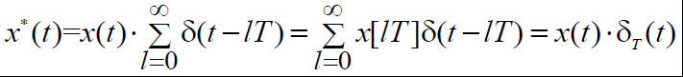
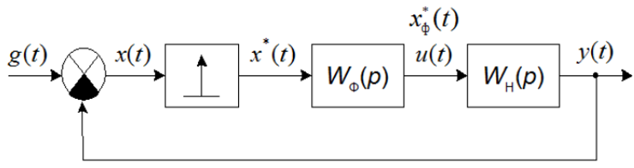
Уравнения ИИЭ:

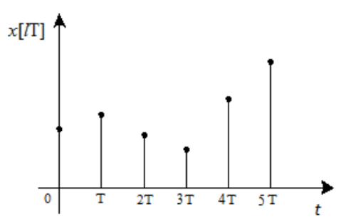
Функции, которые определены только в дискретные равноотстоящие моменты времени называются решетчатыми. Решетчатые функции (РФ) обозначают x[$l$T] = x[$l$], где $l$ - любое целое число. Следовательно, сигнал x*(t) на выходе ИИЭ представляет собой решетчатую функцию. x*(t) = x*[$l$T]. График РФ может иметь следующий вид:
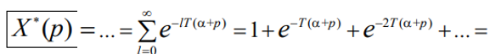
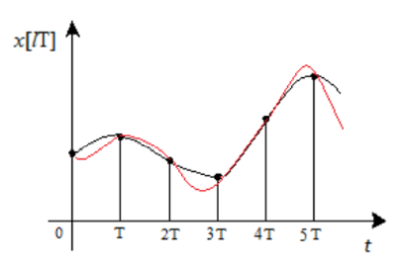
Одной и той же РФ могут соответствовать различные непрерывные или разрывные функции, если только их ординаты в дискретные моменты времени t = lT равны дискретам РФ. Для того, чтобы получить решетчатую функцию по заданной непрерывной, нужно в ней заменить t на lT.
Например: x(t) = e^{αt} => x[lT] = e^{αlT}. РФ не обязательно образуются из соответствующих непрерывных функций времени. В общем случае
D- преобразование вводится на основе преобразования Лапласа для непрерывных функций:
X*(p) = D{x[$l$T]}= L{x*(t)}=$\int_{0}^{∞}{x^{*}\left(t\right)e^{-pt}dt}$ = (с учетом ур-я ИИЭ и что x(t) = 0, при t<0) = $\int_{0}^{∞}{x\left(t\right){\sum_{l=0}^{∞}{δ(t-lT)}e}^{-pt}dt= }$( меняем местами суммирование и интегрирование) = $\sum_{l=0}^{∞}{\int_{0}^{∞}{x(t)δ(t-lT)}}e^{-pt}dt$ = ( с учетом теоремы $\int_{0}^{∞}{φ(t)} δ\left(t-α\right)dt= φ(a))=\sum_{l=0}^{∞}{x\left[lT\right]e^{-plT}}$ =>X*(p) = $\sum_{l=0}^{∞}{x\left[lT\right]e^{-plT}}$
Это выражение называется дискретным преобразованием Лапласа или D- преобразованием. Рассмотрим на примерах получение дискретного изображения.
x(t) = e^{-αt} => x[lT] = e^{-αlT}; применим D- преобразование X*(p) = D{e^{-αlT}} = $\sum_{l=0}^{∞}{{e^{-αlT} e}^{-plT}}=\sum_{l=0}^{∞}{e^{-lT(α+p)}=}$ ( с учетом того, что $\sum_{l=0}^{∞}{e^{-plT} }=\frac{e^{pT}}{e^{pT}-1})$ = $\frac{1}{1-e^{-T(α+p)}}$ = $\frac{e^{pT}}{e^{pT}-e^{-αT}}$
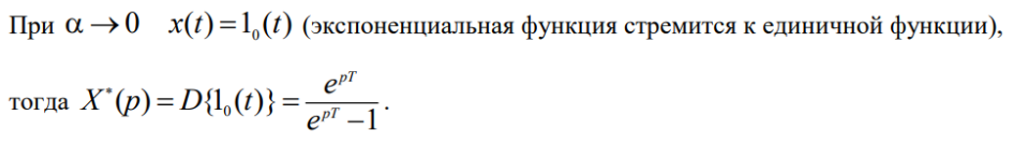
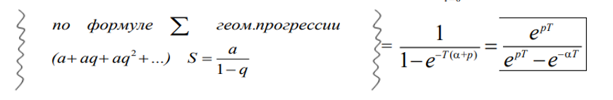
Второй способ с выводом:

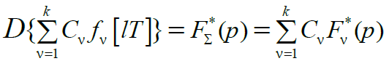
3.Дискретное преобразование Лапласа (D-преобразование), основные свойства и теоремы. Для мат описания импульса системы используют дискретное преобразование Лапласа (функциональное преобразование решетчатой функции (РФ)). РФ – функция, определяемая только в дискретно равноотстоящее промежутки времени. Св-ва: 1) Св-во линейности. Если решетчатые функции f₁[lT], …, f_{k}[lT] – оригиналы, а F₁*(p), ..., F_{k}*(p) – их изображения, то дискретное преобразование Лапласа суммы РФ-ий равно: Где С_{ν}-произвольная константа.
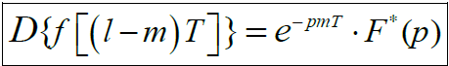
2) Сдвиг [аргумента РФ] во временной области. Для смещенной во времени решетчатой функции D-преобразование определяется следующими соотношениями:
Док-во:
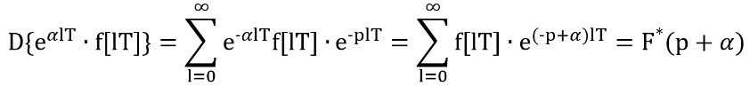
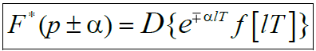
3) Сдвиг в области изображений. Если решетчатая функция f[lT] имеет изображение F*(p), то справедливо равенство. Док-во:

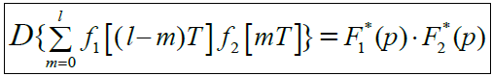
4) Изображение свёртки 2х решетчатых функций. Свертка 2х функций: $\sum_{m=0}^{l}{f_{1}[(l-m)T]f_{2}[mT]}$ (свёртка 2х РФ f₁[lT], f₂[lT]). Док-во: 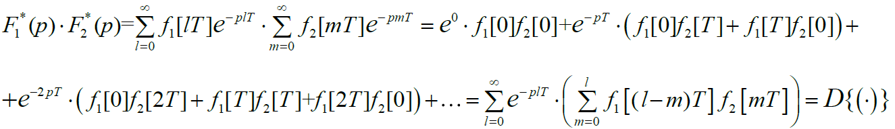
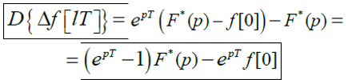
5) Изображение разностей РФ. Первая разность (или [прямая] разность 1-го порядка) решетчатой функции равна $∆f[lT]=f[(l+1)T]-f[lT]$. Применяем D-преобразование и на основании теоремы о сдвиге во временной области и свойства линейности получаем:
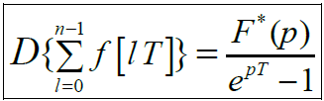
6) Изображение суммы РФ (сумма ординат РФ). суммированию в области оригиналов соответствует деление на в области изображений. (e^{pT}-1) Док-во: 1) Найдем разность суммы РФ: 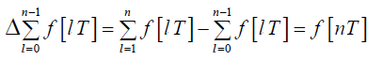
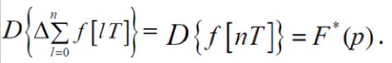
2) D-перобразование разности:
3) С другой стороны:

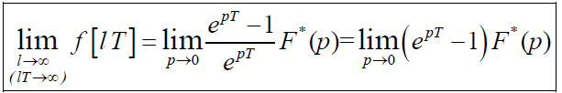
7) Предельные значения РФ.
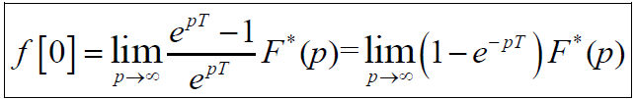
Начальное значение решетчатой функции определяется соотношением
8) Сумма ординат РФ (в бесконечных пределах). $\sum_{l=0}^{∞}{f[lT]=F^{*}(0)}$ сумма ординат решетчатой функции во всем диапазоне существования равна начальному значению функции дискретного преобразования Лапласа. Док-во: $F^{*}(p)|_{p=0}=\sum_{l=0}^{∞}{f[lT]e^{0∙lT}}$
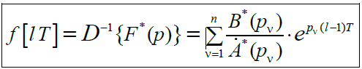
9) Обратное дискретное изображение по Лапласу. $f[lT]= D^{-1}\{F^{*}(p)\}$ а) Если дискретное изображение F*(p) представляет собой дробно-рациональную функцию, знаменатель которой имеет простые и действительные корни p_{ν}
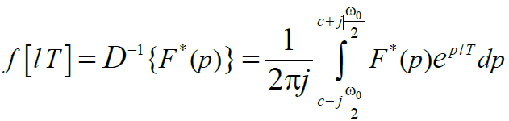
б) Формула обратного дискретного преобразования Лапласа (обратного D- преобразования) в общем виде: где c – координата прямой, параллельной мнимой оси, относительно которой все особые точки F*(p) лежат левее; значение c больше значения абсциссы сходимости σ₀.
4. Дискретное $\overline{D}$-преобразование. Вывод формулы для дискретного изображения сигнала X*(p) на основании X(p). Основные свойства и теоремы $\overline{D}$-преобразования.
$\overline{D}$-преобразование: X*(p) =$\overline{D}${X(p)} = $\frac{ω0}{2П}\sum_{l=-∞}^{∞}{X(p-jωol)}$ ; Св-ва $\overline{D}$-преобр:
1) Линейность $\overline{D}${$\sum_{v=0}^{k}{CvFv(p)}$} =$\sum_{v=0}^{k}{CvF^{*}v(p)}$; 2) $\overline{D}$ –преобр. произведения изображений: $\overline{D}\{F_{1}\left(p\right){F_{2}}^{*}\left(p\right)\}$ =$\overline{D}\{F_{1}\left(p\right)\}{F^{*}}_{2}$(p) = ${F^{*}}_{1}$(p) ${F^{*}}_{2}$(p), т.е. преобразование произведения изображений непрерывной и решетчатой функции равно произведению изображений решетчатых функций. $\overline{D}\{F_{1}\left(p\right)F_{2}\left(p\right)\}$ = ($F_{1}\left(p\right)F_{2}\left(p\right))$* = F*(p) ; 3)Умножение преобразуемой функции на экспоненту: $\overline{D}\left\{e^{-psT}×F\left(p\right)\right\}= \overline{D}\{e^{-psT}\}×$F*(p) = $e^{-psT}×$F*(p) , где S – целое число. Множители-экспоненты, в степени которых содержится p, T и целое число ($e^{-pT},e^{-2pT},(1-e^{-pT})$) можно вынести за знак $\overline{D}$-преобразования; 4) Использование таблиц: при решении практических задач для нахождения $\overline{D}$ – преобразования функции F(p) можно воспользоваться таблицами. Если F(p) имеет сложный вид, то ее следует разложить на простые дроби, а затем использовать таблицы. Операция нахождения (или само соотношение) X*(p) по X(p) называется $\overline{D}$- преобразованием и имеет вид: $X^{*}\left(p\right)=\frac{ω0}{2П}\sum_{l=-∞}^{∞}{X(p-jωol)} \left(3\right)$ , где $ωo=\frac{2П}{Т}$ – частота квантования(дискретизации), X(p) = L{x(t)}. В выражении (3) предполагается, что x(t) = 0 при t <= 0. Если x(0) != 0, то X*(p) = $\overline{D}\{X(p)\}$ =
= $\frac{ω0}{2П}\sum_{l=-∞}^{∞}{X(p-jωol)}+x(0)/2$. Доказательство: для получения выражения (3) представим периодич. функцию $δ_{Т}$(t)=$\frac{ω0}{2П}\sum_{l=-∞}^{∞}{e^{jω0lt}}$(**)
Тогда с учетом того, что x*(t) = x(t) $δ_{Т}$(t), преобразование Лапласа функции x*(t) можно получить следующим образом:
$L$ {x*(t)} = $\int_{0}^{∞}{x^{*}\left(t\right)e^{-pt}dt=\frac{ω0}{2П}\sum_{l=-∞}^{∞}{\int_{0}^{∞}{x\left(t\right)}}e^{jω0lt}e^{-pt}= \frac{ω0}{2П}\sum_{l=-∞}^{∞}{\int_{0}^{∞}{x\left(t\right)}}e^{-t(p-jω0l)}dt=\frac{ω0}{2П}\sum_{l=-∞}^{∞}{X(p-j}ωol) }$
Т.е. X*(p) = $\frac{ω0}{2П}\sum_{l=-∞}^{∞}{X(p-j}ωol)$ ч.т.д.

- Описание ИСАУ в области изображений. Дискретная передаточная функция. Вывод выражения для дискретной передаточной функции замкнутой ИСАУ 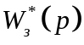. Дискретная передаточная функция ошибки по задающему воздействию 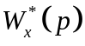. Способы нахождения дискретной передаточной функции разомкнутой ИСАУ (в том числе формула разложения).
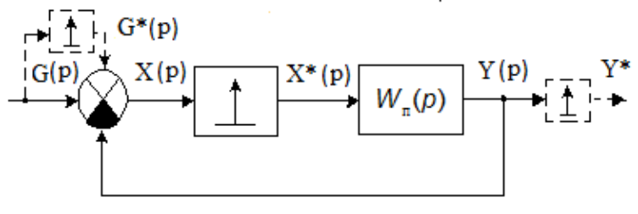
Рассмотрим описание импульсной системы в области изображений на примере типовой структуры: Описание замкнутой ИСАУ в области изображений:
$\left\{\begin{aligned}Y(p)=W_{п}(p)∙X^{*}(p) \\ X(p)=G(p)-Y(p)\end{aligned}→\left\{\begin{aligned}Y^{*}(p)=W_{п}^{*}(p)∙X^{*}(p) \\ X^{*}(p)=G^{*}(p)-Y^{*}(p)\end{aligned}\right.→\left\{\begin{aligned}Y^{*}(p)=W_{п}^{*}(p)(G^{*}(p)-Y^{*}(p)) \\ Y^{*}(p)=(1+W_{п}^{*}(p))=W_{п}^{*}(p)∙G^{*}(p)\end{aligned}\right.\right.$
$W_{3}^{*}\left(p\right)=\frac{Y^{*}\left(p\right)}{G^{*}\left(p\right)}|_{пну=0}= \frac{W_{п}^{*}(p)}{1+W_{п}^{*}(p)}$ - дискретная передаточная функция замкнутой ИСАУ
$W_{р}^{*}\left(p\right)=\frac{Y^{*}\left(p\right)}{G^{*}\left(p\right)}|_{пну=0}^{ОС=0}=W_{п}^{*}(p)=\overline{D}\{W_{п}(p)\}$ - дискретная передаточная функция разомкнутой ИСАУ. $W_{x}^{*}\left(p\right)=\frac{X^{*}\left(p\right)}{G^{*}\left(p\right)}=\frac{1}{1+W_{п}^{*}(p)}$ дискретная передаточная ошибки по задающему воздействию. Если ИСАУ имеет более сложную структуру, то для получения передаточных функций используются правила структурных преобразований (те же, что и для непрерывных систем). Т.о., в отличие от непрерывных систем, для которых передаточные функции составляются непосредственно по уравнениям элементов, в ИСАУ дискретные передаточные функции определяются по передаточным функциям непрерывной части или по временным характеристикам.
Способы нахождения дискретной передаточной функции.
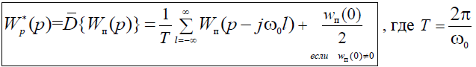
I) По формуле$\overline{D}$-преобразования:

II) 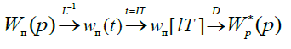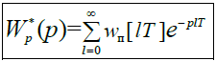
III)По формуле разложения. Если $W_{н}(p)={B(p)}/{A(p)}$
1)А(p)- не содержит корня p=0:
а) W_{ф}(p)=1 (на выходе ИЭ дельта ф)  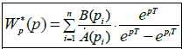 | 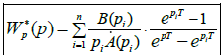  б) на вых ИЭ – прямоугольные импульсы
2) в случае, когда один из полюсов равен нулю A(p)=pA₁(p)
a) W_{ф}(p)=1 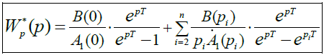 | б) на вых ИЭ – прямоугольные импульсы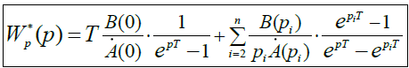
IV) W_{п}(p) представляют в виде суммы простых дробей используют таблицу $\overline{D}$-преобразования.
6. Описание ИСАУ во временной области. Дискретная форма интеграла свертки. Понятие разностного уравнения и его общий вид. Способы получения разностных уравнений для ИСАУ.
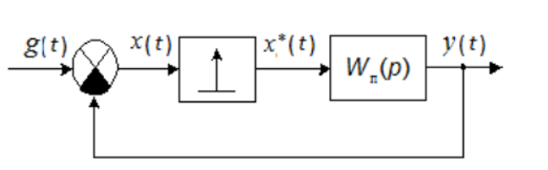
Пусть имеется импульсная система, заданная структурной схемой:
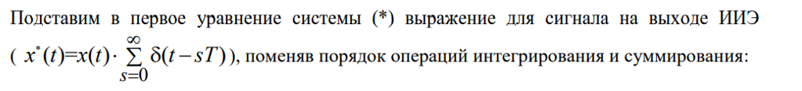
Т. к сигнал на выходе звена с известной весовой функцией определяется на основании интеграла свертки:
$y(t)= \int_{0}^{∞}{w\left(λ\right)x\left(t-λ\right)dλ}$ можно получить описание замкнутой ИСАУ: $\left\{\begin{aligned}y(t)= \int_{0}^{∞}{w_{п}\left(t-τ\right)x^{*}\left(τ\right)dτ} \\ x\left(t\right)=g\left(t\right)-y(t)\end{aligned}\right.$ (*)

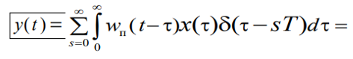

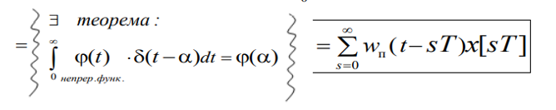

(**)
Формула свертки для дискретных сигналов. По (**) находим y(t) в дискретные моменты времени t = lT, l =0,1,2,3…. $\left\{\begin{aligned}y[lT]= \sum_{s=0}^{l}{[\left(l-s\right)Tx[sT]} \\ x[lT]=g[lT]-y[lT]\end{aligned}\right.$ (***)
Разностное уравнение – это соотношение, связывающее РФ и ее разности до некоторого порядка n. $∆y\left[lT\right]=y\left[\left(l+1\right)T\right]-y\left[lT\right]$ – прямая разность 1-ого порядка (первая прямая разность); $∆^{2}y\left[lT\right]= ∆y\left[\left(l+1\right)T\right]-∆y\left[lT\right]= y\left[\left(l+2\right)T\right]-2y\left[\left(l+1\right)T\right]$ $+y\left[lT\right]$ – прямая разность 2-ого порядка; $∇$y[$l$ T] = y[$l$ T] – y[($l$ -1)T] – обратная разность 1-ого порядка; Общий вид разностного уравнения:
F(y[$l$ T],$∆y\left[lT\right]$, $∆^{2}y\left[lT\right]$,….., $∆^{n}y\left[lT\right]$) =0; Способы получение РУ для ИСАУ:
1 способ: описание реальной ИСАУ разностными уравнениями ( когда физические процессы в системе так описываются). 2 способ: по известной дискретной передаточной функции ИСАУ, например по дробно рациональной:
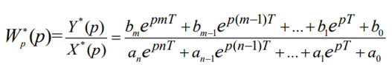

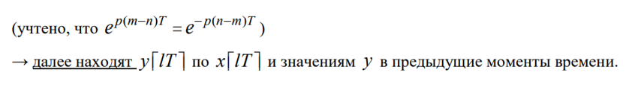
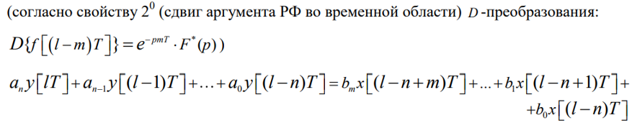
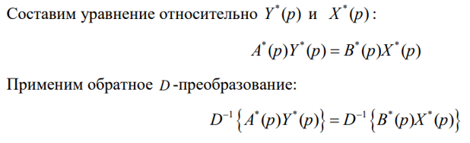
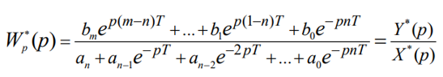

7.Способы определения выходной переменной 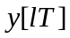 ИСАУ как решетчатой функции. 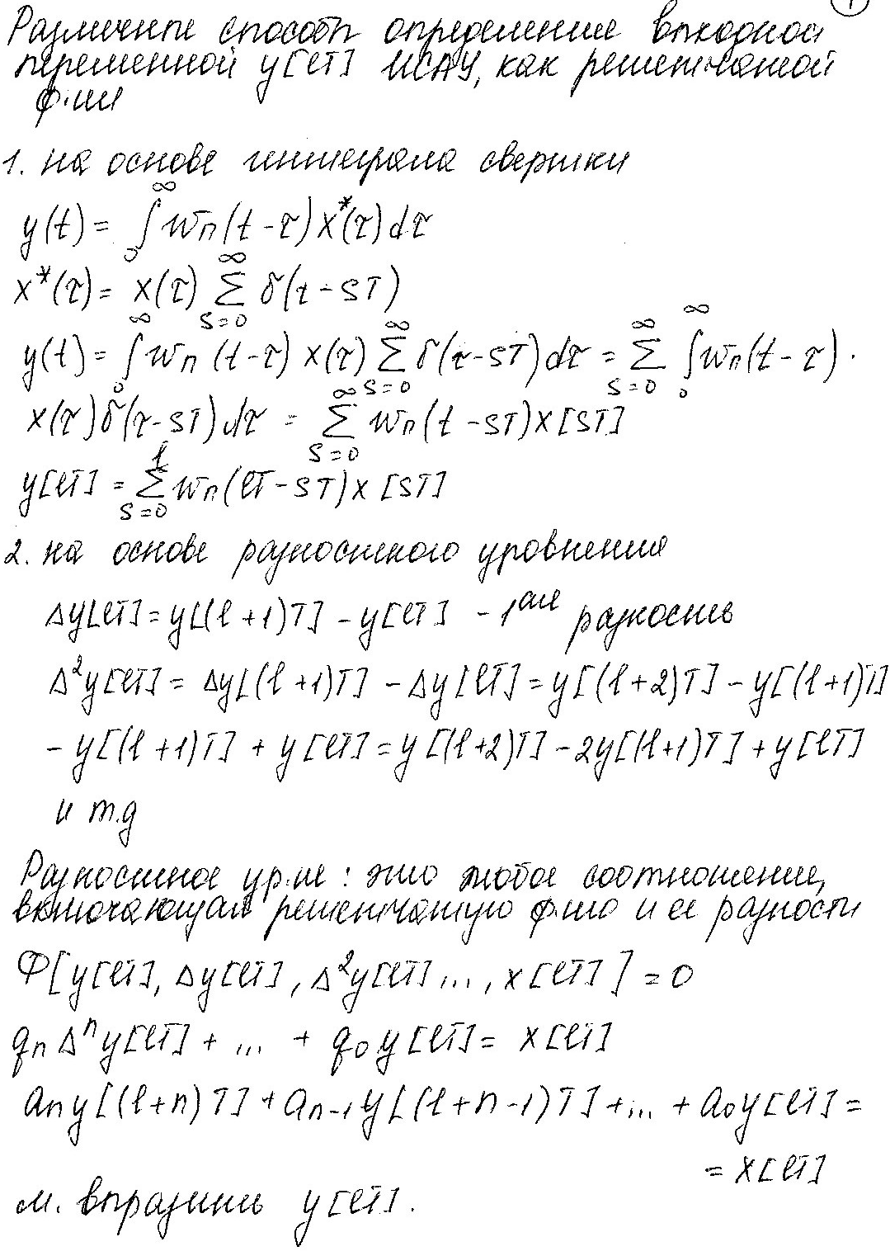
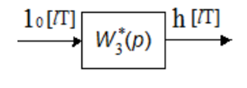
8.Переходная и весовая функции линейной ИСАУ и способы их определения.
Временные характеристики ИСАУ позволяют оценить динамические свойства системы и определить показатели качества регулирования. 1) h(t) – переходная функция (реакция системы на входной сигнал в виде единичного скачка)
Способы определения h(t): 1) из описания ИСАУ во временной области(g[sT] = 1₀[sT]): $h\left(t\right)= \sum_{s=0}^{l}{w_{п }}\left[\left(l-s\right)T\right]1_{0}\left[sT\right]-\sum_{s=0}^{l}{w_{п }}\left[\left(l-s\right)T\right]h\left[sT\right]$ – переходная функция замкнутой системы
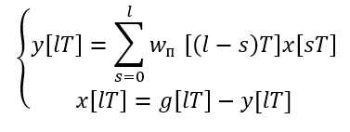
где w_{п} [$\left(l-s\right)T$] – весовая функция приведенной непрерывной части.
(***) 2) по разностному уравнению, если известна $W_{з}^{* }=\frac{B^{*}\left(p\right)}{A^{*}\left(p\right)}$
3) по формуле обратного дискретного преобразования Лапласа: (тоже если известна $W_{з}^{* }=\frac{B^{*}\left(p\right)}{A^{*}\left(p\right)}$ и корни P_{V}, v = $\overline{1,n}$, уравнения A*(p) = 0 – простые и действительные) $H^{*}\left(p\right)={W_{з}}^{*}\left(p\right)×1_{0}^{*}\left(p\right)=\frac{B^{*}\left(p\right)}{A^{*}\left(p\right)} \frac{e^{pT}}{e^{pT}-1}=\frac{\tilde{B^{*}(p)}}{\tilde{A^{*}(p)}}$, =>h[lT] = D⁻¹{$H^{*}(p)\}= \sum_{V=1}^{n+1}{\frac{\tilde{B^{*}\left(p_{v}\right)}}{\tilde{{\dot{A}}^{*}}(p_{v})}} e^{p_{v}\left(l-1\right)T}$, где $\tilde{B^{*}(p)}=B^{*}\left(p\right)e^{pT};\tilde{A^{*}(p)}=A^{*}\left(p\right)\left(e^{pT}-1\right); \tilde{{\dot{A}}^{*}}(p_{V})=\frac{d}{de^{pT}}(\tilde{A^{*}\left(e^{pT}\right)}\left|P=P_{v}\right.$, n – степень полинома $A^{*}\left(p\right)$; h[lT]= $\sum_{V=1}^{n+1}{\frac{\tilde{B^{*}\left(p_{v}\right)}}{\tilde{{\dot{A}}^{*}}(p_{v})}} e^{p_{V}\left(l-1\right)T}=\sum_{V=1}^{n+1}{\frac{\tilde{B^{*}\left(p_{v}\right)}}{{\dot{A}}^{*}\left(p_{v}\right)\left(e^{pT}-1\right)+A^{*}\left(p\right) }} e^{p_{v}lT} \left|P=P_{V } ;=> \right.\frac{B^{*}(0)}{A^{*}(0)}+\sum_{V=1}^{n}{\frac{{\dot{B}}^{*}\left(p_{v}\right)}{{\dot{A}}^{*}\left(v\right)}} \frac{e^{p_{v}lT}}{{(e}^{p_{v}lT}-1)}$; Весовая (импульсная переходная) функция w[lT] – реакция системы на $δ[lT]$ импульс, который по своим параметрам для данной системы является $δ-$функцией. Способы определения w[lT]:
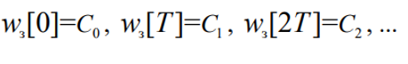
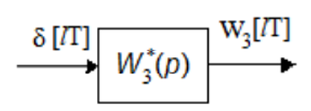
1) Если известны дискретные значения $h_{з}$[lT], то дискретные значения $w_{з}$[lT] находятся как первая разность переходной характеристики: $w_{з}\left[lT\right]= ∆h\left[lT\right]=h\left[\left(l+1\right)T\right]-h[lT]$ – весовая функция замкнутой ИСАУ; 2)по формуле обратного дискретного преобразования Лапласа, т. к. $W_{з}^{* }$представляет собой D- преобразование${ w}_{з}\left[lT\right]$:${ w}_{з}\left[lT\right]=$D⁻¹{$W_{з}^{* }\left(p\right)$}= $\sum_{V=1}^{n}{\frac{B^{*}\left(p_{v}\right)}{{\dot{A}}^{*}\left(p_{v}\right)}} e^{p_{V}\left(l-1\right)T}$, если известна $W_{з}^{* }\left(p\right)=\frac{B^{*}\left(p\right)}{A^{*}\left(p\right)}$ и корни P_{V}, v = $\overline{1,n}$, уравнения A*(p) = 0 – простые и действительные; 3) Путем разложения $W_{з}^{* }$(p) в ряд по степеням $e^{-pT}$: $W_{з}^{* }\left(p\right)=\frac{B^{*}\left(p\right)}{A^{*}\left(p\right)}= \frac{b_{m}e^{pmT}+b_{m-1}e^{p\left(m-1\right)T}+…+b_{1}e^{pT}+b_{0}}{a_{n}e^{pnT}+a_{n-1}e^{p\left(n-1\right)T}+…+a_{1}e^{pT}+a_{0}}$ (числ/знам) = $C_{0}+C_{1}e^{-pT}+C_{2}e^{-pT}+…( это есть ряд\sum_{l=0}^{∞}{{ w}_{з}\left[lT\right]e^{-plT}, т.к. W_{з}^{* }\left(p\right)=D\left\{{ w}_{з}\left[lT\right]\right\}})$, где
9. Спектральная характеристика сигнала при АИМ после идеального импульсного элемента и на выходе ИСАУ. Теорема Котельникова. Условия, при которых ИСАУ можно исследовать как непрерывную (в показать графически на основе спектральной характеристики).
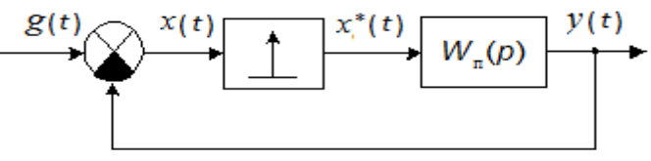
Спектральная хар-ка x*(t):
$x^{*}(jω)=\int_{0}^{∞}{x^{*}(t)e^{-jωt}dt.}$
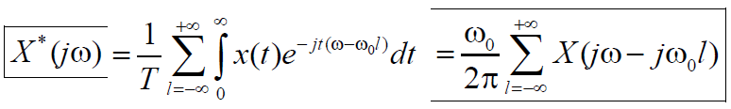
Т.к. x*(t)=x(t)δ_{T}(t). $δ_{T}=1/T \sum_{-∞}^{∞}{e^{jω_{0}lt}}$
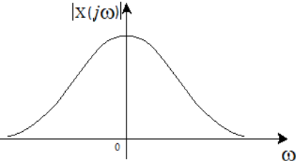
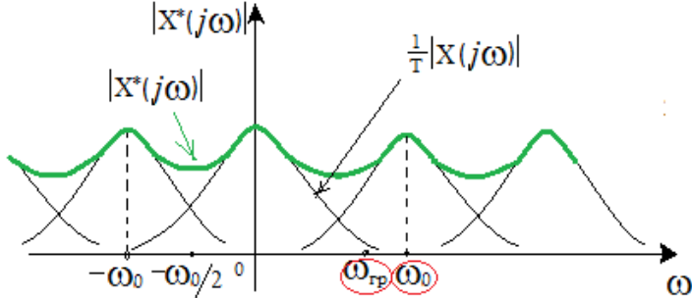
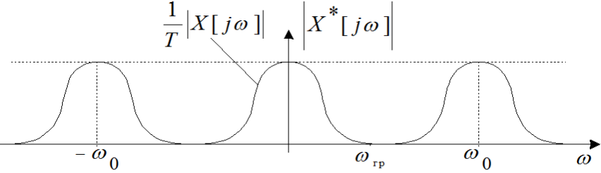
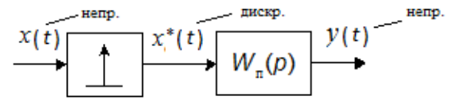
дискретное преобразованиее Фурье. Эта формула связывает спектральную хар дискретного сигнала x*(t) со спектральной хар X(jω) (яв периодической, с периодом ω₀ определяется (-ω₀/2; ω₀/2). Спектр X*(jω) выходной величины x*(t) представляет собой сумму из бесконечного числа слагаемых, каждое из которых является спектральной характеристикой непрерывного сигнала X (jω), умноженной на 1/T коэффициент и сдвинутой по оси частот на lω₀. Такая спектральная характеристика называется транспонированной, а слагаемые при l≠0 – транспонированными составляющими. Пусть амплитудно-частотная составляющая спектральной характеристики X (jω) непрерывного сигнала x(t) имеет вид: | Для построения спектральной характеристики X*(jω) дискретного сигнала x*(t) (ее амплитудно-частотной составляющей) нужно умножить спектральную характеристику X (jω) непрерывного сигнала на 1/T, затем сместить эту спектральную характеристику вдоль оси частот на величины ±ωl, l =1,2,..., и просуммировать (жирная зеленая линия). Преобр Фурье имеет св-во двойственности, а дискр фун соотв периодический спектр. Квантование по времени приводит к искажению, таким образом происходит потеря информации. Условие1. Спектр должен быть финитным. Усллвие2. Обеспечение не наложения графиков транспонирующей составляющих. Т. Котельникова. Если непрерывная величина x(t) обладает финитным спектром, то при ω₀ ≥ 2ω_{гр} квантование по времени не приводит к потере информации. Если поставить формирователь W_{ф}(jω)={T, ω<ωгр; ω≥ωгр}, то спектр хар сигнала на вых ИЭ: Y(jω)=W_{ф}(jω)X*(jω)=X(jω).
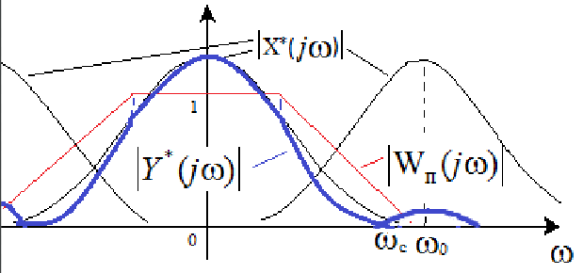
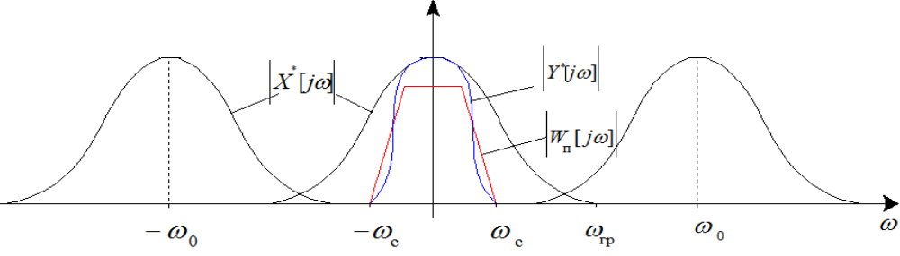
ИСАУ может рассматриваться как непрерывная, если 1) переходный процесс в ней совпадает с переходным процессом аналогичной непрерывной системы (без ИЭ) ИЛИ 2) амплитудно-частотная составляющая спектра ее выходного сигнала |Y*(jw)| совпадает с амплитудно-частотной составляющей спектра выходного сигнала аналогичной непрерывной системы – |Y(jω)|. Из сравнения двух величин, следует соотношение позволяющее исследовать ИСАУ:|Y*(jw)| =|W_{п}(jw)|⋅| X*(jw)| .При построении предполагается, что Wп(j0)=1. ω – граничная частота спектра входного сигнала; ω_{с}– частота среза приведенной непрерывной части (это максимальная частота пропускания фильтра Wп(jω)). Условие, когда ИСАУ можно представить как непрерывную, следует из совпадения форм |Y*(jw)| |Y(jω)|. ω₀≥ ω_{гр}+ ω_{с.} Если полоса пропускания приведенной непрерывной части слишком широкая, то в амплитудно-частотной составляющей спектра выходного сигнала |Y*(jw)| будут присутствовать кусочки второй составляющей спектра | X*(jw)|.

10. Понятие комплексного коэффициента усиления разомкнутой линейной ИСАУ и методы его определения. Годограф разомкнутой ИСАУ. Два способа построения годографа разомкнутой ИСАУ (в том числе графический).
Величина $W^{*}(jω)$ называется амплитудно-фазовой характеристикой (АФХ или АФЧХ) разомкнутой ИСАУ или комплексным коэффициентом усиления (ККУ). Ее можно представить в виде: $W^{*}\left(jω\right)=\left|W^{*}\left(jω\right)\right|e^{jargW^{*}\left(jω\right)}= A^{*}\left(ω\right)e^{jφ^{*}\left(ω\right)}$ , где $A^{*}\left(ω\right)= \left|W^{*}\left(jω\right)\right|, φ^{*}\left(ω\right)=argW^{*}\left(jω\right).$ Величина $A^{*}\left(ω\right)$называется амплитудно-частотной характеристикой. Ее физический смысл – коэффициент передачи системы по каждой гармонике: $A^{*}\left(ω_{i}\right)= \frac{y_{m}}{x_{m}}$ – АЧХ на частоте $ω_{i}$.
Функция $φ^{*}\left(ω\right)$ – фазочастотная характеристика (определяет сдвиг фазы между выходным и входным сигналами в зависимости от частоты: $θ=ᴪ+φ^{*}\left(ω_{i}\right)$ ) $W^{*}\left(jω\right)=F\{w[lT]\}$ (дискретное преобразование Фурье) – АФХ является спектром дискретного сигнала $w_{пн}^{*}\left(t\right).$ Если весовая функция $w[lT]$ абсолютно суммируема ( $\sum_{-∞}^{∞}{\left| \right| }$- конечное число), то, как и в непрерывных системах, $W^{*}\left(jω\right)$ можно получить из дискретной передаточной функции $W^{*}\left(p\right)$ формальной заменой p на $jω$: $W^{*}\left(jω\right)= W^{*}\left(p\right)$ | p = $jω$. Методы определения ККУ: 1) $W^{*}\left(jω\right)$ = $\sum_{l=0}^{∞}{ }w[lT]e^{-jωlT}$ – по формуле дискретного преобразования Лапласа, в котором переменная p заменена на $jω$ (из данного выражения следует что АФХ есть спектр дискретного сигнала в виде весовой функции системы) ;
2) $W^{*}\left(jω\right)=\frac{ω0}{2П} \sum_{l=-∞}^{∞}{W(jω-jω_{0}l })+\frac{w_{пн}(0)}{2}$
3) На основании формулы разложения ( сделав замену | p = $jω$): $W^{*}\left(jω\right)= \sum_{i=1}^{n}{\frac{B(p_{i})}{\dot{A}(p_{i})} \frac{e^{jωT}}{e^{jωT}-e^{p_{i}T}}}$ , когда $W_{пн}\left(p\right)=\frac{B(p)}{A(p)}$ - дробно- рациональная, $p_{i}$ - простые действительные корни уравнения A(p) = 0, $\dot{A}\left(p\right)= \frac{dA(p)}{dp}$. Годограф ИСАУ представляет собой геометрическое место точек конца вектора комплексного коэффициента усиления $W^{*}\left(jω\right)$ (строится на комплексной плоскости). Достаточно строить годограф в диапазоне частот $0≤ω≤\frac{ω0}{2} ( далее он будет повторяться$). Годограф симметричен относительно действительной оси при $0≤ω≤\frac{ω0}{2}$ и $-\frac{ω0}{2}≤ω≤0$, следовательно можно изображать его лишь для неотрицательных частот. При $ω= \frac{ω0}{2}$ точка годографа будет лежать на отрицательной действительной полуоси (то есть годограф всегда заканчивается на отрицательной действительной полуоси).
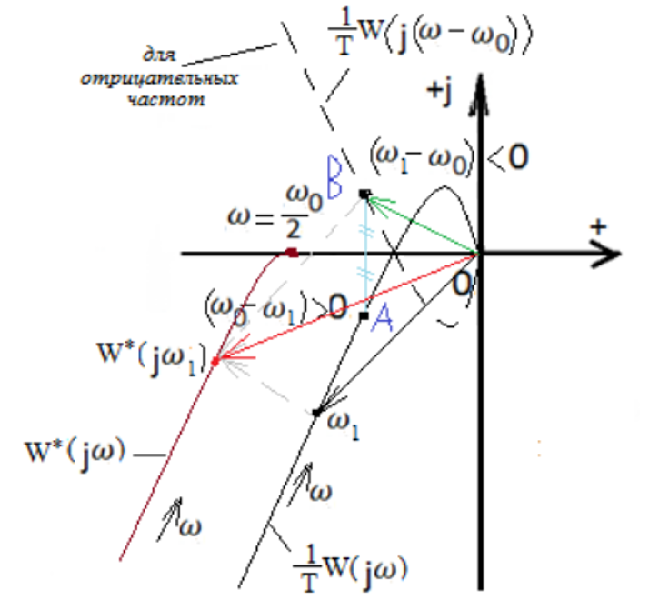
Построение АФХ: 1 вариант (приближенное построение): строим годограф по формуле: $W^{*}\left(jω\right)=\frac{ω0}{2П} \sum_{l=-∞}^{∞}{W(jω-jω_{0}l })+\frac{w_{пн}(0)}{2}$– практике достаточно взять два слагаемых ( здесь $W(jω)$ = $W_{пн}\left(jω\right)$ ); $W^{*}\left(jω\right)≈\frac{1}{Т}[W\left(jω\right)+W\left(j\left(ω-ω_{0}\right)\right)]$ – можно построить, например, с помощью пакета Mathcad.
графическое построение годографа по данной формуле: Сначала строят годограф $W_{пн}\left(jω\right)$, умноженный на 1/Т ( на рисунке показан черным):
при $ω=ω_{1}$( возьмем эту частоту для примера): 1) отмечают точку на первоначальном годографе; 2) $W\left(j\left(ω_{1}-ω_{0}\right)\right)-?$ ; Находят точку $ω_{1}-ω_{0}$ на сопряженном годографе ( для этого сначала находим точку $ω_{0}-ω_{1}$ на годографе $\frac{1}{Т}W(jω)$ ( точка А), а потом строят сопряженную ей точку B; 3) Далее складывают два вектора: $\frac{1}{Т}W(jω)$ и $\frac{1}{Т}W(j(ω-ω_{0}))$ (черный и зеленый). Пункты 1) -3) повторяют для частот $0≤ω≤\frac{ω0}{2}$. В итоге получают кривую, показанную бордовым, - искомая АФХ разомкнутой ИСАУ.

2 вариант: (точный метод): АФХ строится по выражению $W^{*}\left(jω\right)$ = $\sum_{l=0}^{∞}{ }w[lT]e^{-jωlT}$ или по выражению $W^{*}\left(jω\right)=\sum_{i=1}^{n}{\frac{B(p_{i})}{\dot{A}(p_{i})} \frac{e^{jωT}}{e^{jωT}-e^{p_{i}T}}}$
В обоих случаях $W^{*}\left(jω\right)= \frac{B^{*}(e^{jωT})}{A^{*}(e^{jωT})}$ есть отношение двух полиномов. В этом выражении заменяют экспоненту $e^{jωT}$ по формуле Эйлера на $e^{jωT}=\cos\left(ωT\right)+j\sin{(ωT)}$ . Затем в получившемся выражении выделяют действительную и мнимую части: $W^{*}\left(jω\right)=Re\left\{W^{*}\left(jω\right)\right\}+jIm\{W^{*}\left(jω\right)\}$ и строят АФХ.

11.Понятие устойчивости линейной ИСАУ (по входному воздействию и по начальным условиям). Необходимые и достаточные условия устойчивости линейной ИСАУ в плоскостях P и Z.
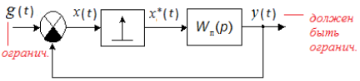
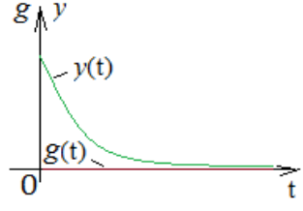
Опр.1.ИСАУ называется устойчивой по входному воздействию (устойчивой по входу), если ее реакция на любое ограниченное входное воздействие (при нулевых предначальных условиях), реакция y(t) – ограничена. Если же реакция ИСАУ хотя бы на одно ограниченное входное воздействие не ограничена, то ее называют неустойчивой по входу. ПНУ: {y(-0), y’(-0), …, y^{(n-1)}(-0), g(-0),…,g^{(n-1)}(0)}.
Опр.2. ИСАУ называется устойчивой по начальным условиям, если при отсутствии внешнего воздействия и ненулевых начальных условиях реакция системы с течением времени стремится к нулю. (при в устойчивой g(t)=0 системе процесс y(t) с течением времени будет стремиться к нулю). Условия устойчивости по входу и по начальным условиям для линейных систем совпадают. Поэтому употребляют более краткий термин – устойчивость. Пусть замкнутая ИСАУ описывается уравнением: $y[lT]=\sum_{s=0}^{l}{w_{з}[sT]∙g[(l-s)T]}$. Пусть входной сигнал ограничен при любом значении аргумента: |$g[lT]|≤M для ∀l$
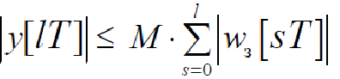
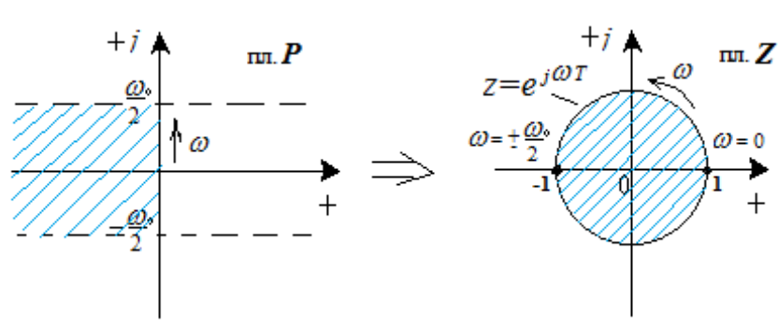
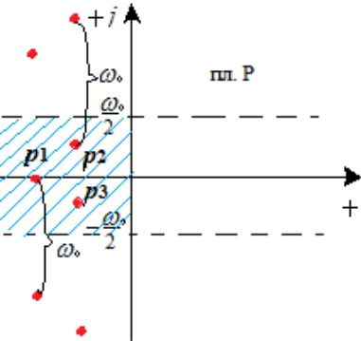
Левая часть <const. y-ограничен, если ряд в правой части < бескон. ИСАУ устойчива тогда и только тогда, когда ряд дискрет ее весовой функции абсолютно сходится (т.е. выполнено неравенство) (необход и дост услов). $w_{з}[lT]= D^{-1}\{W_{з}^{*}(p)\}=\sum_{ν=1}^{n}{\frac{B^{*}(p_{ν})}{{\dot{A}}^{*}(p_{ν})}e^{p_{ν}(l-1)T}}$ Ряд сходится, если Re p_{ν} <0. Н и Д условия устойчивости ЛИСАУ: Корни ХУ A*(p)=0 – левые. z=e^{jwT} ХУ: A*(z)=0. Отрезок мнимой оси -w₀/2 ≤ Im p ≤ w₀/2. Z -преобразование переводит отрезок в окружность единичного радиуса, при этом левая половина основ полосы переводится во внутр окружности. ИСАУ устойчиво, когда все корни ХУ |Zi|<1.
12. Оценка устойчивости линейной ИСАУ по критерию Гурвица.
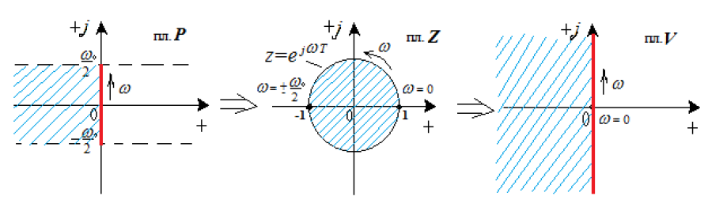
Алгебраический критерий Гурвица позволяет судить об устойчивости как замкнутых, так и разомкнутых ИСАУ, т.к. исходной информацией является характеристическое уравнение соответствующей системы: A*(p) = $a_{0}e^{pnT}$+$a_{1}e^{p(n-1)T}$+…$a_{n}$ = 0
Однако использовать для исследования устойчивости ИСАУ формулировку критерия Гурвица для непрерывных систем нельзя. У непрерывных систем корни характеристического уравнения расположены на всей комплексной плоскости, и критерий Гурвица предполагает, что рассматривается вся комплексная плоскость. А у импульсных систем основные корни ХУ лежат в полосе $-\frac{ω0}{2}≤Im P≤\frac{ω0}{2}$. Чтобы применить формулировку критерия Гурвица, используемую для непрерывных систем, необходимо выполнить отображение отрезка $-\frac{ω0}{2}≤Im P≤\frac{ω0}{2}$ комплексной плоскости P на всю мнимую ось. Для этого в характеристическом уравнении делается замена переменных, а затем применяется билинейное преобразование $z= \frac{1+V}{1-V}$. При этом $V= \frac{z-1}{z+1}=\frac{e^{jωT}-1}{e^{jωT}+1}=\frac{\left(cosωT+jsinωT\right)-1}{\left(cosωT+jsinωT\right)+1}=\frac{(cosωT-1+jsinωT)(cosωT+1-jsinωT)}{(cosωT+1+jsinωT)(cosωT+1-jsinωT)}=\frac{jsinωT}{1+cosωT}=j tg\frac{ωT}{2}$. При изменении частоты $ω$ от $-\frac{ω0}{2} до\frac{ω0}{2}$ значение переменной V = $j tg\frac{ωT}{2}$ меняется от -$j∞$ до $j∞$ (т.к. j tg$(\frac{ω0}{2} \frac{T}{2})$ = -j tg($-\frac{2П}{Т}\frac{1}{2} \frac{T}{2}$) = -j tg$\frac{П}{2}$ = -j$∞$), т.е. имеем всю мнимую ось на плоскости V. При этом точка V=0 соответствует точке $jω=0$ плоскости P; левая полу полоса Re P < 0, $-\frac{ω0}{2}≤Im P_{v}≤\frac{ω0}{2}$плоскости P преобразуется в левую полуплоскость комплексной плоскости V, а правая полу полоса – в правую полуплоскость:
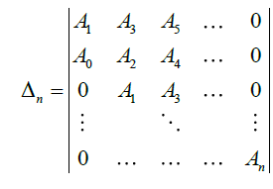
В результате такого преобразования ХУ ИСАУ примет вид: $a_{0}{(\frac{1+V}{1-V})}^{n}$+ $a_{1}{(\frac{1+V}{1-V})}^{n-1}$ +…+ $a_{n}$ = 0; или после приведения к общему знаменателю: $A_{0}V^{n}+A_{1}V^{n-1}+…{+ A}_{n}=0$; Для полученного ХУ A*(V) = 0 можно использовать формулировку критерия Гурвица для непрерывных систем: (Критерий) Для того, чтобы ИСАУ была устойчива, необходимо и достаточно, чтобы при $A_{0}>0$ все частные определители Гурвица до n-ого порядка включительно были положительны. Частные определители Гурвица получаются из главного определителя Гурвица, который составляется из коэффициентов ХУ A*(V) = 0; вводится понятие частных
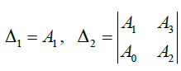
определителей Гурвица:

Они получаются из главного определителя вычеркиванием в левом верхнем углу k-строк и k-столбцов (главные диагональные миноры)
Для примера выпишем необходимые и достаточные условия устойчивости ИСАУ 1-ого порядка. Пусть ХУ имеет вид: $a_{0}e^{pT}+a_{1}=0$; $a_{0}\frac{1+V }{1-V}+a_{1}=0; a_{0}\left(1+V\right)+a_{1}\left(1-V\right)=0 =>A_{0}V+A_{1}=0$, где $A_{0}=a_{0}-a_{1}>0, { ∆1=A}_{1}=a_{0}+a_{1}>0$, следовательно получаем, что должны выполняться условия: $a_{0}>a_{1}, a_{0}>0,a_{1}>0$ . С увеличением порядка ХУ возрастает число неравенств, которые нужно проверять. Предельный коэффициент усиления $K_{пред}$ – значение коэффициента усиления разомкнутой системы, при котором замкнутая система находится на границе устойчивости.

13. Принцип аргумента. Критерий устойчивости Михайлова.
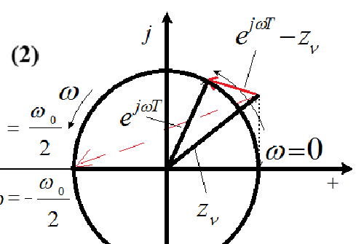
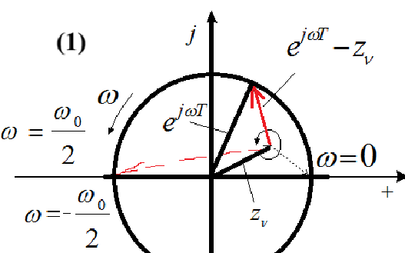
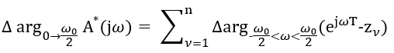
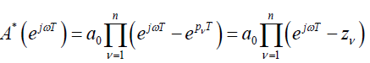
Принцип аргумента позволяет выяснить, каким будет приращение аргумента характеристического вектора A*(jω) исследуемой (замкнутой или разомк.) ИСАУ при изменении частоты ω от 0 до ω₀ /2. p_{ν}=α+jβ, z_{ν}=e^{pνT} – корни ХУ. Рассмотрим 2 случая: 1) |z_{ν}| < 1 $∆ arg (e^{jωT}-z_{ν})=2П$ ; 2) |z_{ν}| > 1/
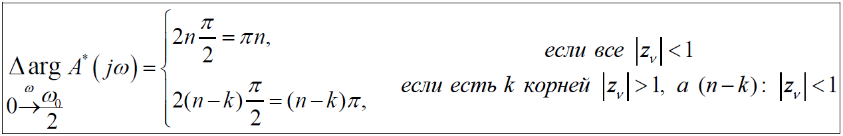
Геометрической интерпретацией принципа аргумента является критерий Михайлова – позволяет судить об устойчивости системы по виду некоторой кривой. Для того чтобы ИСАУ была устойчива, необходимо и достаточно, чтобы при изменении частоты от 0 до ω₀/2 годограф Михайлова A*(jω ) последовательно прошел в положительном направлении 2n квадрантов, где n – порядок системы (характеристический вектор повернулся на угол πn). Пример: ХУ: a₀e^{pT}+a₁=0.
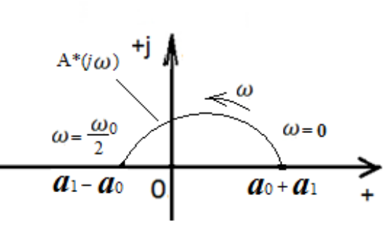
годограф Михайлова прошел 2 квадранта ИСАУ устойчива.
14. Оценка устойчивости линейной ИСАУ по критерию Найквиста для случаев устойчивой, неустойчивой и нейтрально-устойчивой разомкнутой системы.
Этот частотный критерий позволяет судить об устойчивости замкнутой системы по АФХ разомкнутой.
Формируется вспомогательный вектор (фун-ия)
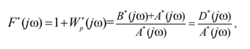
где 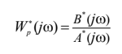 ККУ разомкнутой,
$$D^{*}\left(jw\right)-характеристический вектор замкнутой ИСАУ,$$
$$А^{*}\left(jw\right)-характеристический вектор разомкнутой ИСАУ$$
Рассмотрим три случая:
- Разомкнутая ИСАУ устойчива (все n корней характеристического уравнения $А^{*}\left(z\right)=0$расположены внутри единичной окружности)
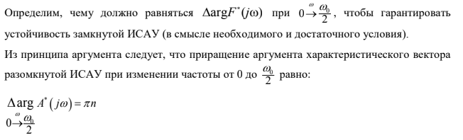
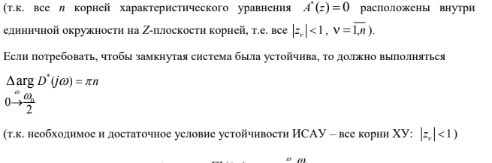
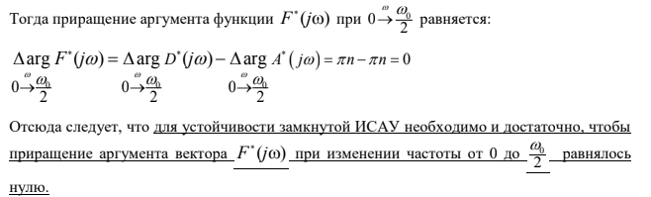
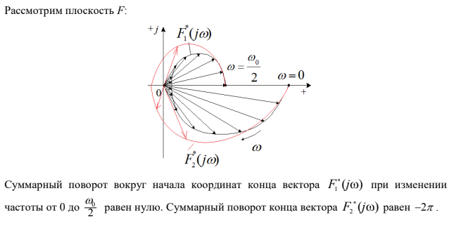
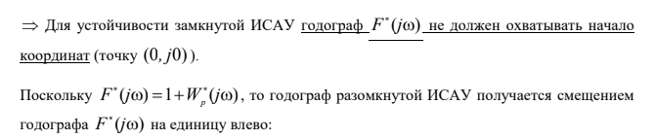
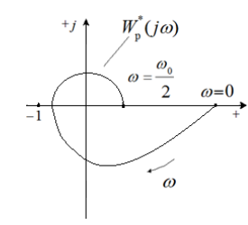
Формулировка:
Если разомкнутая ИСАУ устойчива, то для устойчивости замкнутой ИСАУ необходимо и достаточно, что АФХ разомкнутой системы не охватывал точку (-1; 0j).
- Разомкнутая ИСАУ НЕустойчива (характеристическое уравнение $А^{*}\left(z\right)=0$ имеет k корней: $\left|z_{v}\right|>1$, а остальные (n-k) корней: $\left|z_{v}\right|<1$)
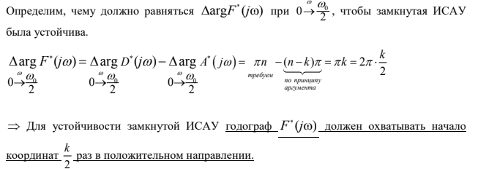
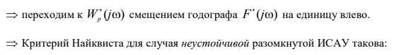
Формулировка:
Для того чтобы замкнутая ИСАУ была устойчива, если она неустойчива в разомкнутом состоянии, необходимо и достаточно, чтобы АФХ разомкнутой системы охватывала точку (-1, j0) $\frac{k}{2}$ раз в положительном направлении (против часовой стрелки), где k – число корней ХУ, лежащих вне окружности единичного радиуса.
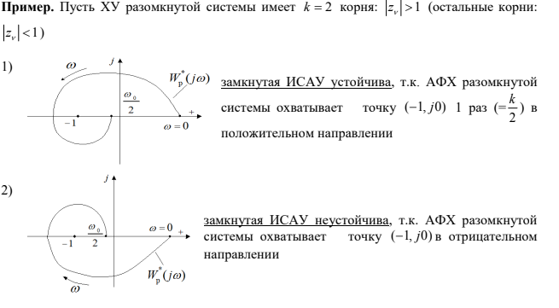
- Разомкнутая ИСАУ нейтрально-устойчива (характеристическое уравнение $А^{*}\left(z\right)=0$ имеет v корней, расположенных на единичной окружности или $А^{*}\left(p\right)=0$ имеет v корней Re$p_{i}$=0) пусть для простоты они вещественные
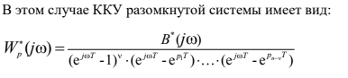
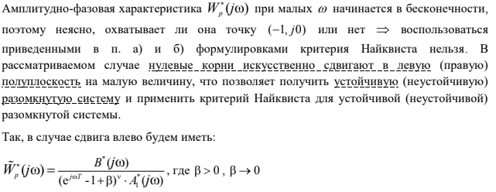
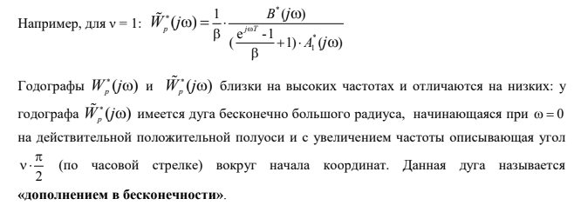
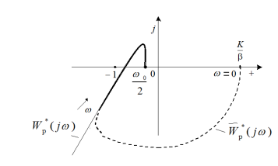
Формулировка:
Если разомкнутая ИСАУ нейтральна, то для того, чтобы замкнутая ИСАУ была устойчива, необходимо и достаточно, чтобы АФХ разомкнутой ИСАУ с «дополнением в бесконечности» не охватывала точку (-1, j0).
15. Следствие из критерия Найквиста. Определение значения предельного коэффициента усиления Kпр разомкнутой ИСАУ по критерию Найквиста.
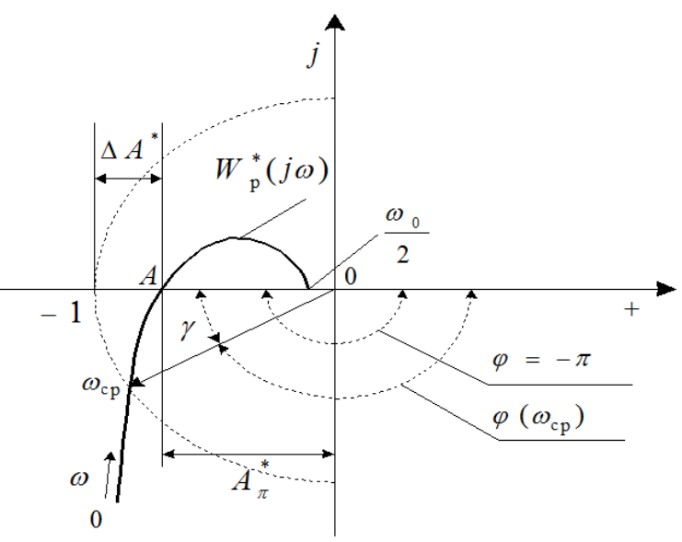
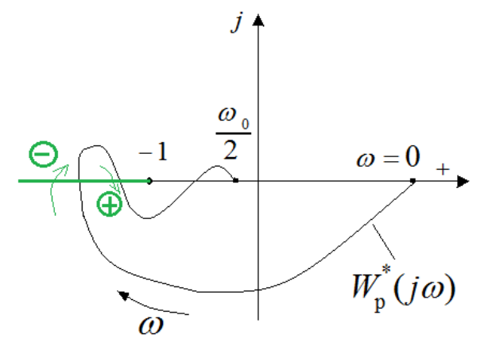
Если АФХ W_{p}*(jω) охватывает точку (−1, j0), то она пересекает луч действительной оси (−∞, −1). Будем считать такой переход положительным, если при возрастании частоты АФХ пересекает луч (−∞, −1) сверху вниз и отрицательным – если снизу вверх. Для того чтобы замкнутая ИСАУ была устойчива, необходимо и достаточно, чтобы разность между числом положительных и отрицательных переходов АФХ разомкнутой ИСАУ через луч (−∞, −1) была равна k/2 , где k – число корней ХУ, лежащих вне окружности единичного радиуса. | Предельный коэффициент усиления К_{пред} – такой коэффициент усиления разомкнутой ИСАУ, при котором замкнутая ИСАУ находится на границе устойчивости, т.е. при котором запас по модулю равен нулю. Запас устойчивости по амплитуде («запас по модулю») – $∆A^{*}=1-A_{п}^{*}$, $A_{п}^{*}=|W_{p}^{*}(jω_{п})|$ - отрезок ОА, ω_{п} - частота, при которой АФХ разомкнутой ИСАУ пересекает отрицательную действительную полуось (т.е. φ*_{p}(ω_{п}) = -П). Запас по модулю обеспечивает сохранение устойчивости системы при увеличении коэффициента усиления системы. Для устойчивых систем $∆A^{*}>0$. Если известны значения К (коэффициент усиления разомкнутой ИСАУ, при котором построена АФХ) и $A_{п}^{*}$, то из пропорции можно найти K/K_{пред} = A*_{п}/1 можно найти K_{пред} = K /A*_{п}.

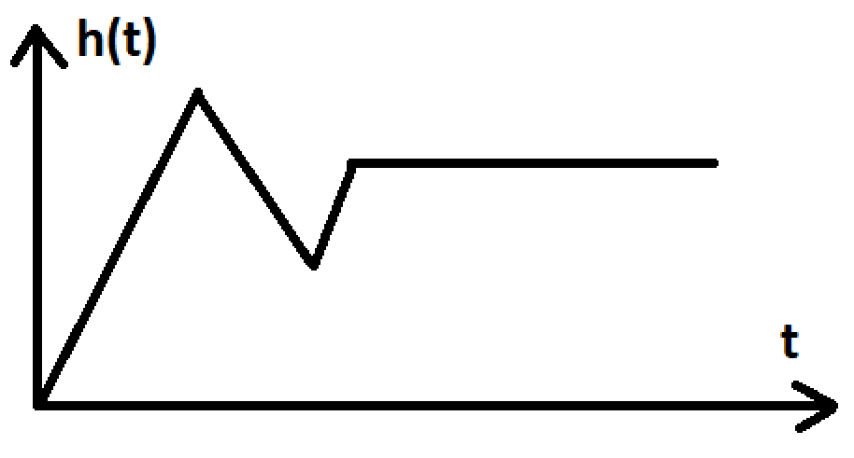
16. Переходные процессы конечной длительности. Особенности для линейной ИСАУ с переходным процессом конечной длительности.
$∃ l_{0}:h\left[lT\right]=h\left[∞\right]$, при $l≥l_{0}$ (*); процесс, для которого выполняется (*) называется процессом конечной длительности. ((*) – переходная функция замкнутой системы). Это возможно в том случае, когда весовая функция замкнутой импульсной системы обращается в нуль за несколько количество тактов: $∃ l_{0} w_{з}\left[lT\right]=0$ при $l≥l_{0}$; (т.к. $w\left[lT\right]= ∆h\left[lT\right]=h\left[\left(l+1\right)T\right]-h\left[lT\right]$ => при $l≥l_{0}$; $w_{з}\left[lT\right]=0$; Найдем условие существования в ИСАУ переходного процесса конечной длительности. Поскольку дискретная передаточная функция замкнутой системы согласно формуле дискретного преобразования есть: $W_{з}^{*}\left(p\right)=D\left\{w_{з}\left[lT\right]\right\}=\sum_{l=0}^{∞}{w_{з}\left[lT\right]e^{-plT}=}w_{з}\left[0\right]+w_{з}\left[T\right]e^{-pT}+w_{з}\left[2T\right]e^{-2pT}+…(**)$; то $w_{з}\left[lT\right]$ обратится в нуль за некоторое конечное число тактов, если сумма в (**) имеет конечное число членов. А что представляет собой эта сумма? Это частное от деления числителя $W_{з}^{*}\left(p\right)$на знаменатель. В общем случае $W_{з}^{*}\left(p\right)$ представляет собой отношение двух полиномов: $W_{з}^{*}\left(p\right)=\frac{B^{*}\left(p\right)}{A^{*}\left(p\right)}=\frac{b_{m}e^{pmT}+b_{m-1}e^{p\left(m-1\right)T}+…+b_{1}e^{pT}+b_{0}}{a_{n}e^{pnT}+a_{n-1}e^{p\left(n-1\right)T}+…+a_{1}e^{pT}+a_{0}} m≤n$
Если A*(p) = $a_{0}e^{pnT}$( в знаменателе $W_{з}^{*}\left(p\right)$ только одно слагаемое, т.е. $a_{0}≠0, a_{1}=a_{2}=…=a_{n}=0$), то частное от деления $B^{*}\left(p\right)$ на $A^{*}\left(p\right)$ будет содержать конечное число членов, а $w_{з}\left[lT\right]=$ конечное число ординат, отличных от нуля. Т.е. весовая функция затухнет за конечное число тактов (равное порядку системы n). Следовательно, условием наличия переходного процесса конечной длительности в замкнутой ИСАУ является: $a_{0}≠0, a_{1}=a_{2}=…=a_{n}=0$ (в знаменателе $W_{з}^{*}\left(p\right)$ только одно слагаемое)
Анализ показывает, что такие системы обладают бесконечной степенью устойчивости( т.к. в этом случае характеристическое уравнение $a_{0}e^{pnT}$= 0 имеет n корней, равных -∞).

17. Постановка задачи синтеза и способы введения в контур ИСАУ корректирующего звена. Условия осуществимости корректирующего звена и грубости замкнутой ИСАУ.
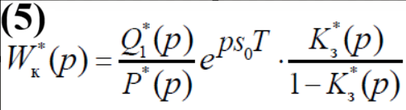
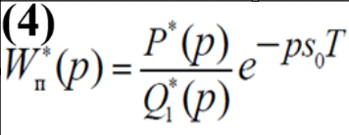
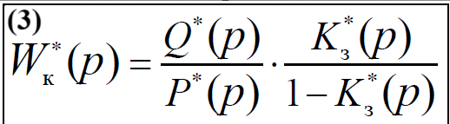
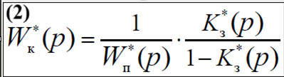
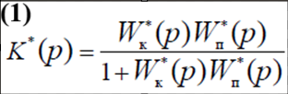
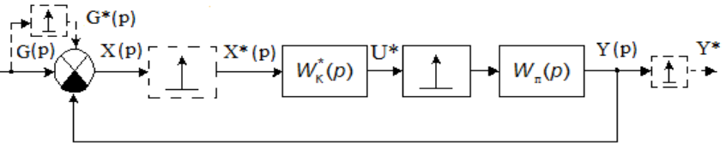
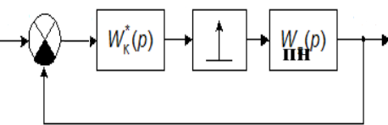
Задача синтеза состоит в определении параметров из структуры системы, чтобы ИСАУ обладало требуемым качеством. Требуемые св-ва задаются в техническом задании. Постановка задачи в узком смысле (синтез корректирующего устройства) Дано: 1) Мат модель ИСАУ. 2) Требования к поведению ИСАУ в установленных и переходных режимах (требуемые стат и динам св-ва ИСАУ задаются в ТЗ). 3) ИСАУ не удовлетворяет какому-либо требованию из ТЗ. Найти: 1) Определить W_{K}*(p). 2) Место включения корректирующего звена. 3) Способы технической реализации. Сущ 3 типа коррекции: последовательная, параллельная, коррекции с помощью обратной связи. Так же 2 варианта введения коррек устройство (КУ): I КУ ввод в непрерывную часть ИСАУ и реализовано как аналоговое звено задача синтеза КЗ решается методами коррекции (синтеза) непрерывных систем. II КЗ ввод как цифровое вычисл. устройство. | Для рассматриваемого случая дискретная передаточная функция замкнутой ИСАУ относительно Y*(p) имеет вид (1): Передаточная функция корректирующего звена определяется в форме (подставили в (1) K*_{З}(p) вместо K*(p) и выразили W*_{K}(p) (2)): W*_{П}(p) = P*(p)/Q*(p) (3) Передаточная функцию корректирующего звена к W*_{K}(p) должны быть осуществимой. Это означает, что реакция КЗ на внешнее воздействие не должна опережать это воздействие (следствие не должно опережать причину). Передаточная функция корректирующего звена к W*_{K}(p) осуществима, если m_{k} ≤ n_{k} (степень числителя не превышает степень знаменателя). Передаточную функцию W*_{K}(p) можно реализовать практически (т.е. она осуществима), если её порядок неотрицателен: μ_{k} ≥ 0, (μ = n – m). Из (2) видно, что порядки μ₃ = n₃ – m₃ заданной передаточной функции K*₃(p) совпадает с порядком дроби K*₃(p) / 1-K*₃(p), передаточная функция осуществима, если m_{п}+n_{з} ≥ m_{з}+n_{п} n_{з} - m_{з}+ ≥ n_{п} – m_{п} μ₃ ≥ μ_{п} порядок заданной передаточной функции μ₃ должен быть не меньше порядка передаточной функции приведенной части μ_{п}. | Если W*_{П}(p) содержит звено запаздывания со временем запаздывания τ=s₀T т.е. (4) тогда из (2) следует, что КЗ будет иметь передаточную функцию: (5) | Второе условие осуществимости к W* ( p) требует, чтобы при наличии звена запаздывания в приведенной части оно было включено в заданную передаточную функцию синтезируемой системы: $K_{3}^{*}(p)= K_{з1}^{*}(p)e^{-ps_{0}T}$. Если при малых изменениях параметров системы изменения величин, характеризующих состояние системы3, будут также малы, то такую систему называют грубой. Негрубая система неработоспособна, так как незначительное изменение параметров звеньев ведет к неограниченным изменениям во времени переменных состояния системы. Для того чтобы замкнутая ИСАУ была грубой, нельзя допускать сокращения правых нулей и полюсов передаточной функции W*_{П}(p) при помощи передаточной функции W*_{K}(p).

18. Условия, которые должны быть соблюдены при задании передаточной функции синтезируемой линейной ИСАУ. Первое уравнение синтеза.
Уравнения синтеза должны обеспечить синтез осуществимого КЗ и грубой (работоспособной) ИСАУ. Для составления этих уравнений представим числитель P*(p) и знаменатель Q*(p) передаточной функции $W_{п}^{*}\left(p\right)=\frac{P^{*}(p)}{Q^{*}(p)}$ приведенной части системы в виде: $P^{*}(p)=P_{+}^{*}\left(p\right)∙P_{-}^{*}\left(p\right)$; $Q^{*}(p)=Q_{+}^{*}\left(p\right)∙Q_{-}^{*}\left(p\right)$, где $P_{+}^{*}\left(p\right)$ и $Q_{+}^{*}\left(p\right)$ – многочлены переменной $e^{pT}$, содержащие левые(«хорошие») корни полиномов P*(p) и Q*(p), а $P_{-}^{*}\left(p\right)$ и $Q_{-}^{*}\left(p\right)$- многочлены переменной $e^{pT}$, содержащие правые и нулевые корни полиномов P*(p) и Q*(p) ( при наличии запаздывания в приведенной части системы - $P^{*}(p)=P_{+}^{*}\left(p\right)∙P_{-}^{*}\left(p\right)∙e^{-ps_{0}T}$ )
Такое разбиение полиномов P*(p) и Q*(p) называется факторизацией. Согласно уравнениям осуществимости и грубости, задаваемая передаточная функция $K_{з}^{*}\left(p\right)$ синтезируемой системы, а также многочлен $({1-K}_{з}^{*}\left(p\right))$ должны иметь вид:
(только когда есть запаздывание в приведенной части ИСАУ) $K_{з}^{*}\left(p\right)= P_{-}^{*}\left(p\right)∙e^{-ps_{0}T}\frac{M^{*}(p)}{G^{*}(p)}$ (*); $\left({1-K}_{з}^{*}\left(p\right)\right)= Q^{*}(p)\frac{N^{*}\left(p\right)}{G^{*}\left(p\right)} (**)$; где $M^{*}(p$), $N^{*}\left(p\right),$ $G^{*}(p$) – многочлены по $e^{-pT}$ степеней $n_{m}, n_{n} и n$соответственно, которые при синтезе подлежат определению. Очевидно, полином $G^{*}(p$) является знаменателем передаточной функции $K_{з}^{*}\left(p\right)$. Сложив правые и левые части выражений (*) и (**), получаем первое полиномиальное уравнение синтеза: $P_{-}^{*}\left(p\right)∙M^{*}\left(p\right)+Q_{-}^{*}\left(p\right)∙e^{-ps_{0}T}∙N^{*}\left(p\right)=G^{*}(p)∙e^{ps_{0}T}$, которое позволяет определить неизвестные многочлены $M^{*}(p$) и $N^{*}(p$).

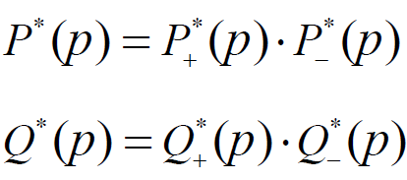
19. Методика составления основных уравнений синтеза линейной ИСАУ. Вывод уравнения синтеза линейной ИСАУ с переходным процессом конечной длительности. Нахождение передаточной функции корректирующего устройства.
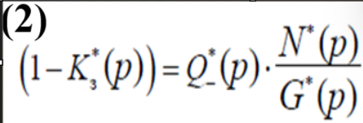
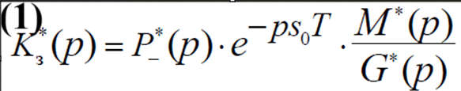
Осуществим факторизацию полиномов P*(p) и Q*(p): P*₊(p) и Q*₊(p) многочлены переменной e^{pT}, содержащие левые («хорошие») корни полиномов. P*₋ (p) и Q*₋ (p) - правые и нулевые корни полиномов. Согласно условиям осуществимости и грубости, задаваемая передаточная функция K*₃(p) синтезируемой системы, а также многочлен (1- K*₃(p)) должны иметь вид: (1).(2) M,N,G – подлежат определению в процессе синтеза. (1)+(2)*e^{pSoT}; $P_{-}^{*}(p)∙M^{*}(p)+Q_{-}^{*}(p)∙e^{pSoT}∙N^{*}(p)=G^{*}(p)∙e^{pSoT}$ первое полиномиальное уравнение синтеза: (I ур синтеза) которое позволяет определить неизвестные многочлены M N. | II ур Если нужно улучшить h_{u}[lT], то в K*₃ и (1- K*₃(p)) включает целиком P* и Q* $P^{*}(p)∙M^{*}(p)+Q^{*}(p)∙N^{*}(p)=G^{*}(p)$. | Если к ИСАУ предъявляют требования астатизма ν-ого порядка, то (III ур) $P^{*}M^{*}+Q_{ν}^{*}(p)∙{(e^{pT}-1)}^{ν}∙N^{*}(p)=G^{*}(p)$. | IV ур сост для получение переходного процесса конечной длительности: $P^{*}(p)∙M^{*}(p)+Q_{-}^{*}(p)∙N^{*}(p)=e^{pnT}$ n – степень ХУ. n не должна быть меньше, чем степень ХУ исходной. Во всех уравнениях синтеза неизвестными являются коэффициенты полиномов M* и N*: Алгоритм: 0) Выбрать n (степень полин G); 1) Задаются n_{M} и n_{N}; 2) Выражение для M*, N* подставляем в ур синтеза; 3) определить m_{i} и n_{i}; Коэф определ путем приравнивание слева и справа коэф при одинаковых степенях. Число урав получ из урав синтеза не должно превышать число неизвестных: n+1 ≤ n_{M} +1+ n_{N} +1. n≤ n_{M} + n_{N} + 1 – условие разрешимости IV урав синтеза. Из условия осуществимости K*з(p) $K_{3}^{*}(p)=\frac{P^{*}(p)∙M^{*}(p)}{G^{*}(p)}$ n_{P} + n_{M} ≤ n. Если рассматривать (2) n_{Q-} + n_{N} = n | Если совместить все урав, то можно составить неравенство: n_{M} ≥ n_{Q-} -1; n_{N} ≥ n_{P} -1. Для четвёртого уравнения синтеза корректирующее звено имеет передаточную функцию 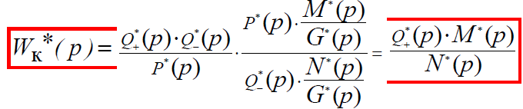
20. Показатели качества работы линейной ИСАУ. Классификация показателей качества. Корневые и частотные показатели качества.
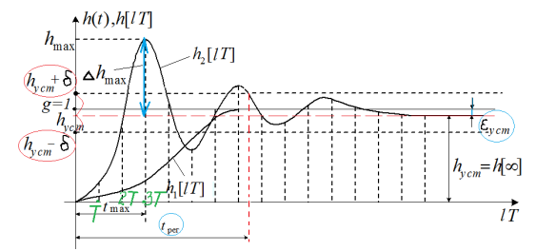
Показателями качества импульсной системы автоматического управления называется комплекс требований, определяющих ее поведение в установившемся и переходном режимах отработки заданного воздействия. Они характеризуют точность работы системы (точность воспроизведения заданного воздействия), ее быстродействие, плавность протекания переходного процесса. Применяется только для устойчивых систем. Показатели качества бывают двух видов: 1)Прямые; 2)Косвенные (в свою очередь косвенные делятся на корневые, частотные и интегральные). Прямые показатели качества системы определяются непосредственно по переходной характеристике системы h [lT], т.е. по графику переходной функции (реакции системы на единичный скачок). Переходная характеристика строится теоретически или экспериментально.
ПП может быть апериодическим h1 и колебательным h2.

Основные показатели качества:
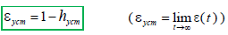
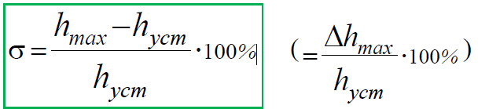
- Установившаяся ошибка системы – (равна отклонению действительного значения h(t) от заданного после окончания переходного процесса)– характеризует точность системы. 2) Время регулирования t_{рег} – основная характеристика быстродействия системы – это время от начала переходного процесса до момента, когда отклонение функции h( t ) (или h[lT] ) от установившегося значения h_{уст}=h($∞$) не выходит за пределы некоторой заданной зоны $±δ: |h[lT]-h_{уст}|≤δ$, где $δ$ обычно задается в пределах (5 - 10)% от h_{уст} . Для определения t_{рег} (после него приближенно считают, что процесс установился) нужно провести две прямые на уровне $h_{уст}±δ=1±0.05$ Время регулирования определяется по точке последнего вхождения кривой h(t) в зону $2δ$. 3) Перерегулирование – относительная величина максимального отклонения от установившегося значения (в процентах). Обычно допустимое перерегулирование 10-30 %, иногда – недопустимо вовсе.
Неосновные показатели качества: 4) Число колебаний N за время регулирования – число выбросов переходной характеристики h(t) относительно уст h в интервале 0< t ≤ t _{рег} . 5) Время достижения первого максимума t_{max} . 6) Частота свободных колебаний $ω_{0}={2П}/{Tсред}$. 7) Скорость затухания переходного процесса λ (≈ показатель экспоненты, мажорирующий кривую h( t ) ).
Косвенные показатели качества Позволяют судить о качестве замкнутой системы по некоторым параметрам других характеристик ИСАУ, не прибегая к построению переходных характеристик. Косвенными показателями являются некоторые величины, характеризующие удаленность замкнутой системы от границы устойчивости. Поскольку такую границу можно указать для различных характеристик системы в частотной области и в области корней, то косвенные показатели качества можно разделить на частотные и корневые.
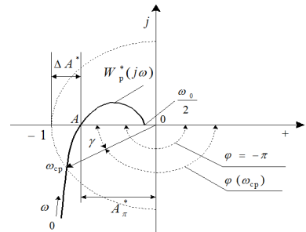
Частотные характеристики: I) Рассмотрим оценку качества регулирования замкнутой ИСАУ по АФХ разомкнутой ИСАУ. Запасы устойчивости по фазе и амплитуде. характеризуют близость замкнутой системы к границе устойчивости. Вводятся с помощью критерия Найквиста. Пусть АФХ разомкнутой ИСАУ пересекает окружность единичного радиуса при частоте (частота среза: |W*_{p}(jω)|=1 ).
А) Запас устойчивости по фазе - $γ=φ^{*}{(ω}_{ср})+П$ – обеспечивает сохранение устойчивости системы при увеличении запаздывания в системе. Для устойчивых систем $γ>0$ , для неустойчивых $γ<0$ . Запас по фазе должен лежать в пределах 30⁰-60⁰ замк. система устойчива, $σ≤20\%, t_{рег}≈{4П}/{ω_{ср}.}$ Б) Запас устойчивости по амплитуде (по модулю) Запас устойчивости по амплитуде («запас по модулю») – $∆A^{*}=1-A_{п}^{*}$, $A_{п}^{*}=|W_{p}^{*}(jω_{п})|$ - отрезок ОА, ω_{п} - частота, при которой АФХ разомкнутой ИСАУ пересекает отрицательную действительную полуось (т.е. φ*_{p}(ω_{п}) = -П). Запас по модулю обеспечивает сохранение устойчивости системы при увеличении коэффициента усиления системы. Для устойчивых систем $∆A^{*}>0$. Если известны значения К (коэффициент усиления разомкнутой ИСАУ, при котором построена АФХ) и $A_{п}^{*}$, то из пропорции можно найти K/K_{пред} = A*_{п}/1 можно найти K_{пред} = K /A*_{п}. II Оценка качества регулирования по АЧХ замкнутой ИСАУ. Показатель колебательности М – это отношение максимального значения АЧХ замкнутой ИСАУ к начальному значению:
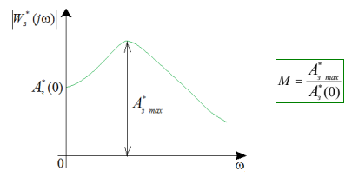
– характеризует склонность системы к колебаниям. Чем выше М , тем менее качественна система при прочих равных условиях. Желательно: 1.2 ≤ M ≤1.5. Корневые показатели качества – позволяют судить о качестве системы по расположению корней характеристического уравнения на комплексной плоскости. В качестве корневых показателей качества используют: 1. Степень устойчивости $λ_{0}$ – это расстояние от мнимой оси до ближайшего корня (или пары комплексно-сопряженных корней) ее характеристического уравнения: 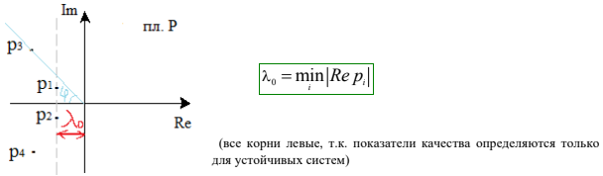
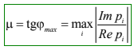
Степень устойчивости помимо близости к системе к границе устойчивости характеризует еще и быстродействие ИСАУ. Это связано с тем, что быстрота затухания переходного процесса в линейной ИСАУ в значительной мере определяется вещественной частью корня, наиболее близко расположенного к мнимой оси: $h^{перех}(t)=\sum_{i}{C_{i}e^{-p_{i}t}}≈C_{j}e^{-λ_{0}t}$ где j – индекс вещественного корня, наиболее близко расположенного к мнимой оси (для пары комплексно-сопряженных корней $h^{перех}(t)=C_{j}e^{-λ_{0}t}\sin{βt}$). Системы с переходным процессом конечной длительности обладают бесконечной степенью устойчивости, т.к. их характеристическое уравнение имеет вид $a_{0}e^{pnT}=0$, а значит, все его n корней равны $-∞$. 2) Степень колебательности μ – это тангенс угла, образованного отрицательной вещественной полуосью и прямой, проведенной из начала координат к корню, у которого отношение мнимой части к действительно максимально – характеризует колебательность системы. Если, μ=0 то процесс апериодический.
21. Оценка точности работы замкнутой ИСАУ. Условие астатизма ИСАУ по задающему воздействию.
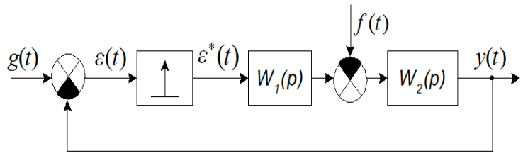
Точность замкнутых импульсных систем, как и непрерывных, определяется ошибкой, возникающей в системе при отработке степенных входных сигналов, описываемых функциями вида $\frac{t^{μ}}{μ!}$. Рассмотрим точность системы так называемой типовой структуры. Установившаяся ошибка системы по задающему / возмущающему воздействию: $ε_{уст}=\lim_{t→∞}{ε(t)}$ характеризует точность ИСАУ. ε_{уст} зависит от структуры системы (наличия интеграторов, места приложения возмущения) и от внешнего воздействия (единичный скачок, гармонический сигнал, ...). Ошибка системы по задающему (управляющему) воздействию $ε_{g}[lT]=g[lT]-y[lT]$. Установившееся значение, к которому стремится последовательность $ε_{g}[lT]$ , равно 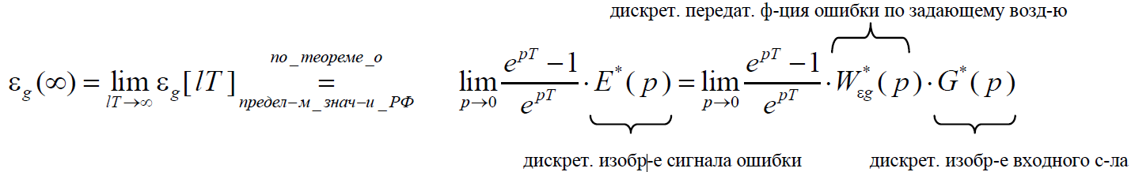Статическая ошибка – ошибка системы в установившемся режиме при скачкообразном входном воздействии. Кинетическая ошибка – ошибка системы в установившемся режиме при линейно изменяющемся входном воздействии. Статическая/кинетическая ошибка по задающему воздействию –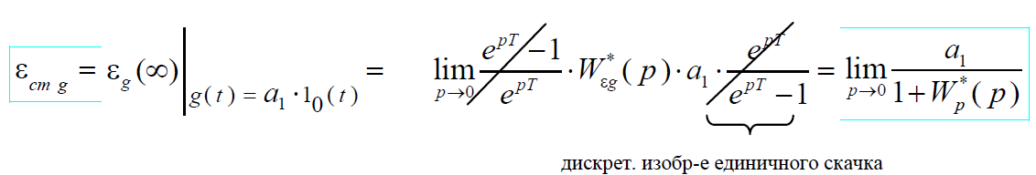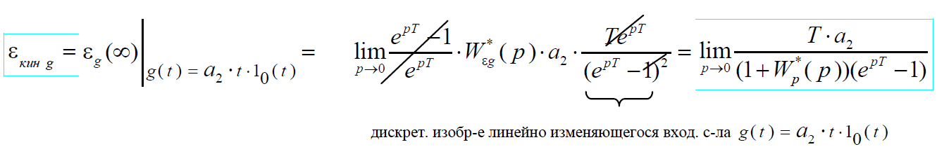Опр. Система называется статической (относительно какого-либо воздействия: задающего или возмущающего), если статическая ошибка (от этого воздействия) отлична от нуля, и астатической, если статическая ошибка равна нулю. | Система будет астатической по задающему воздействию, только если у дискретной передаточной функции разомкнутой системы в знаменателе есть множитель (e^{pT} -1), т.е. если $W_{p}^{*}(p)={B^{*}(p)}/{{(e^{pT}-1)}^{ν}}∙A_{1}^{*}(p)$ где ν – порядок астатизма системы по задающему воздействию. А это имеет место, если приведенная непрерывная передаточная функция разомкнутой системы содержит интегрирующее звено. $ε_{ст g}=\left\{\begin{aligned}0 \\ {a_{1}}/{1+K}\end{aligned}\right.; ε_{кин g}=\left\{\begin{aligned}1/{K , для астатических ИСАУ } \\ ∞, для статических ИСАУ \end{aligned}\right.$ (где К – коэффициент усиления разомкнутой астатической системы). найденные выражения совпадает с аналогичными выражениями ошибок по задающему воздействию в замкнутой непрерывной системе. Установившаяся ошибка замкнутой ИСАУ по возмущающему воздействию ищется по формуле: 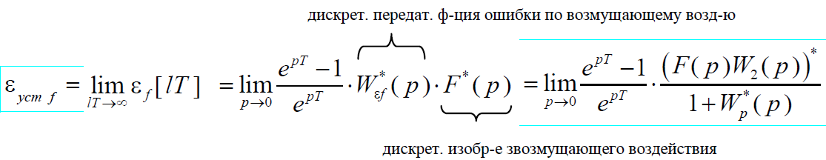Выражение (F(p)W₂(p))* означает: сначала надо перемножить непрерывные изображения, а затем от произведения переходить к дискретному изображению по Лапласу.

22. Определение случайного процесса (СП). Основные статистические характеристики СП и аналитические выражения для их определения по множеству реализаций.
Виды воздействий на систему: 1. Случайные (не предсказуемые точно) 2. Детерминированные (определенные, заданные по времени)
Примеры случайных воздействий:
- На самолет действуют порывы ветра, изменение тяги и т.д.
- В системе стабилизации напряжения возмущение – изменение нагрузки сети
Случайный процесс (СП, стохастический) – случайная ф-я аргументом которой является время.
Случ-ая ф-я – ф-я значение которой при каждом аргументе это случайная величина
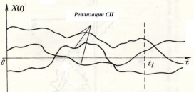
Случайная величина – это величина, для которой то, что она в результате эксперимента примет значение, меньшее заданного числа, является случайным событием.
Случайный процесс не есть определенная кривая (его нельзя записать в виде аналитического выражения или в виде графика), а является множеством возможных кривых x(t)
При каждом эксперименте случайный процесс Х(t) принимает конкретный вид x(t).
Опр. Функция x(t), получаемая в результате каждого отдельного эксперимента, называется реализацией случайного процесса X(t)
Каждая реализация является детерминированной функцией, т.к. известен закон ее изменения
Совокупность всех реализаций представляет собой случайный процесс (СП).
Если семейство реализаций пересечь вертикальной прямой, проведенной через точку ti, то получим случайную величину X(ti), называемую сечением случайного процесса (т.е. его значение в момент времени ti). (на рисунке каждая кривая – реализация СП)
Вероятностные хар-ки СП.
Одномерная функция распределения вероятности случайного процесса (относится только к одному какому-либо сечению СП). Показывает вероятность того, что текущее значение СП в момент времени t=t1 не превышает заданной величины x1. $F_{1}\left(x_{1,}t_{1}\right)=P\left\{X\left(t_{1}\right)≤x_{1}\right\}$
Одномерная плотность вероятности СП (или плотность распределения СП, или дифференциальный закон распределения СП): $f\left(x_{1},t_{1}\right)=\frac{∂F_{1}\left(x_{1},t_{1}\right)}{∂x_{1}}$. Показывает вероятность того, что СП X (t) принимает в некоторый фиксированный момент времени t ≤ t₁ значения, лежащие в интервале от x₁ до x₁+dx.
Двумерная функция распределения вероятности СП: . – вероятность того, что в момент времени 1 t текущее значение СП X ( t ) не превышает заданной величины x1, а в момент времени t2 – не превышает x2 (т.е. характеризует уже 2 сечения X ( t1) и X ( t2 ) случайного процесса). $F_{1}\left(x_{1,}t_{1}{,x}_{2,}t_{2}\right)=P\left\{X\left(t_{1}\right)≤x_{1, }X\left(t_{2}\right)≤x_{2}\right\}$
Двумерная плотность вероятности СП
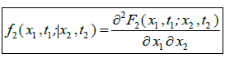
Существует N-мерный закон распределения. Если n велико, то можно предсказать вероятность какой-либо реализации:
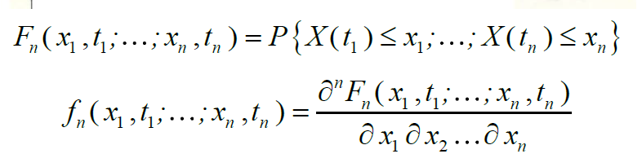
Существует случайный процесс, у которого значения, взятые в различные моменты времени t1, t2, …, являются независимыми, как бы мало ни было расстояние между t1 и t2 . Такой СП называется белым шумом (БШ).
Марковский СП: характеризуется двумерной плотностью вероятности. Это процесс, у которого значение в данные момент времени содержит всю инфу о процессе до данного момента времени. Также это процесс, у которого значение в момент времени зависит только от значения в прошлый момент и не зависит от состояний в другие предыдущие моменты времени
Моментные характеристики случайного процесса
Мат.Ож.(Ср.зн) $m_{x}\left(t\right)=M\left[X\left(t\right)\right]=\int_{-∞}^{+∞}{x\left(t\right)f_{1}\left(x,t\right)ⅆx}$
Среднее значение квадрата СП: $\tilde{x^{2}}\left(t\right)=M\left[X^{2}\left(t\right)\right]=\int_{-∞}^{+∞}{x^{2}\left(t\right)f_{1}\left(x,t\right)ⅆx}$
Дисперсия$σ_{x}^{2}\left(t\right)=M\left[{\left(X\left(t\right)-m_{x}\left(t\right)\right)}^{2}\right]=\int_{-∞}^{+∞}{{\left(x\left(t\right)-m_{x}\left(t\right)\right)}^{2}f_{1}\left(x,t\right)ⅆx}$
Центрированный СП $\dot{X}\left(t\right)=X\left(t\right)-m_{x}(t)$ (тут Х с кружком и для центрированного СП Мат ож = 0 )
СКО:$σ_{x\left(t\right)}=\sqrt{σ_{x}^{2}\left(t\right)}$.
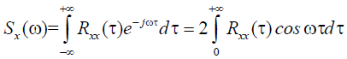
АКФ $R_{xx}\left(τ\right)=\lim_{t→∞}{\frac{1}{2T}\int_{-T}^{T}{x(t)x(t+τ)dt}}$
Спектральная плотность
23. Понятие стационарного случайного процесса в широком и узком смыслах. Эргодические случайные процессы. Аналитические выражения для вычисления основных статистических характеристик эргодических СП.
Случайный процесс называется стационарным, если его статистические характеристики не зависят от текущего момента времени.
Стационарность в узком смысле – сильная (строгая) стационарность.
Стационарность в широком смысле – слабая стационарность.
Опр. Случайный процесс называется стационарным в узком смысле, если его n-мерные функция распределения вероятности F и плотность вероятности f не изменяются при изменении начала отсчета на величину τ (т.е. инвариантны относительно начала отсчета)
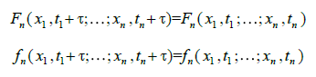
Опр. Случайный процесс называется стационарным в широком смысле, если его мат. ожидание не зависит от времени, а корреляционная функция зависит только от разности между моментами времени t2 и t1
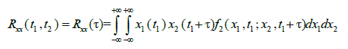
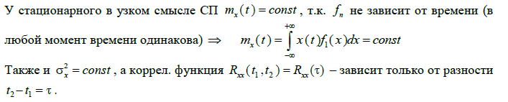
Опр. Эргодическими случайными процессами называют такие процессы, у которых среднее по множеству реализаций равно среднему по времени для одной реализации (на достаточно большом интервале) (т.е. статистические характеристики, полученные усреднением по множеству реализаций при фиксированном времени, совпадают с характеристиками, полученными путем усреднения по времени одной реализации на достаточно большом интервале времени.)
Осн. Хар-ки Эргодич СП:
Ср. по времени: $\overline{x}=\lim_{t→∞}{\frac{1}{2T}\int_{-T}^{T}{x\left(t\right)dt}}$
Мат ож $m_{x}=\int_{-∞}^{+∞}{x\left(t\right)f_{1}\left(x,t\right)ⅆx}$
Дисперсия $D_{x}=\lim_{t→∞}{\frac{1}{2T}\int_{-T}^{T}{{(x\left(t\right)-\overline{x})}^{2}dt}}$
СЗК СП $\overline{x^{2}}=\lim_{t→∞}{\frac{1}{2T}\int_{-T}^{T}{x^{2}dt}}$
АКФ $R_{xx}\left(τ\right)=\lim_{t→∞}{\frac{1}{2T}\int_{-T}^{T}{x(t)x(t+τ)dt}}$

24. Понятие корреляционной функции и ее свойства. Аналитические выражения для вычисления корреляционной функции путем усреднения по времени и по множеству. Примеры корреляционных функций типовых случайных процессов и регулярных сигналов.
Корреляционная функция случайного процесса – это функция, характеризующая степень изменчивости СП. [По-другому: характеризующая степень изменения СП и силу взаимосвязи между значениями СП, отстоящими друг от друга на $τ=t2-t1$ (насколько они близки по величине).]
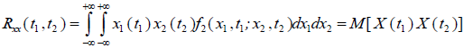 равна математическому ожиданию произведения 2-х значений СП, взятых в моменты времени t1 и t2
Опр. Случайные процессы называются коррелированными, если их взаимная
корреляционная функция не равна нулю, и некоррелированными, если равна
Свойства:
1. Автокорреляционная функция является четной функцией 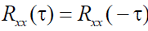 (Взаим КФ НЕ четн)
2. Начальное значение автокорреляционной функции равно среднему значению квадрата СП:
3. Значение АКФ в нуле всегда превышает ее знач в любой другой момент времени τ: 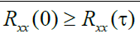
4. Если сп не содержит пост и горм сост то на беск: 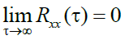. Если есть пост сост то 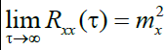
5. Чем быстрее убывает автокорреляционная функция, тем более высокие частоты будут содержаться в случайном процессе
6. Если случайные процессы независимы (некоррелированные), то их взаимная корреляционная функция равна нулю.
7. Автокорреляционная функция стационарного СП
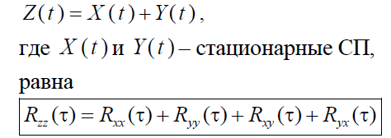
8. Время корреляции τ случайного процесса – это интервал времени между двумя сечениями x(t) и x(t+τ) , начиная с которого можно практически считать некоррелированными случайные величины x(t) и x(t+τ)

Нахождение автокорреляционной функции путем усреднения по множеству реализаций:
для стац. СП:
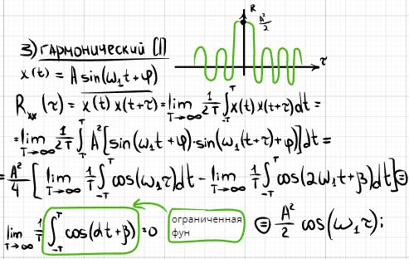
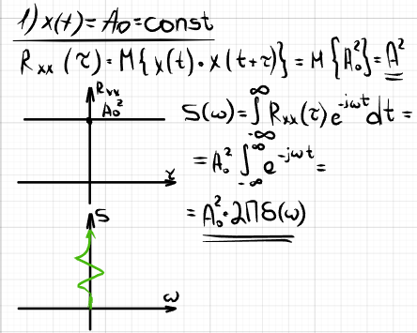
Нахождение автокорреляционной функции путем усреднения по времени: 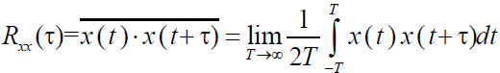
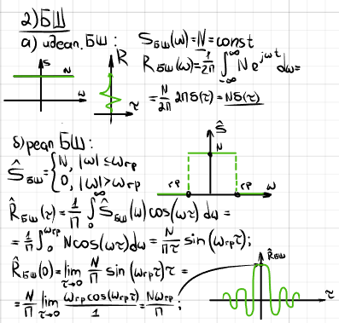

25. Понятия автокорреляционной функции, взаимной корреляционной функции, центрированной корреляционной функции. Связь между видом автокорреляционной функции выходного сигнала объекта и его инерционностью.
Автокорреляционная функция СП: равна математическому ожиданию произведения 2-х значений СП, взятых в моменты времени t1 и t2 (т.е. 2-х значений сл величин в разные моменты времени).
[Авто]корреляционная функция СП характеризует степень зависимости (корреляции) между значениями СП, отстоящими друг о друга на время $τ$
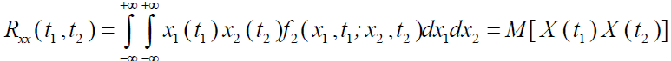

Нахождение автокорреляционной функции путем усреднения по множеству реализаций:
для стац. СП:
Нахождение автокорреляционной функции путем усреднения по времени:
Центрированная автокорреляционная функция:
Для характеристики статистической взаимосвязи различных случайных процессов, имеющих место в одной и той же системе, например, на входе и выходе звена, пользуются понятием взаимной корреляционной функции:
Взаимная корреляционной функция двух СП-ов X ( t ) и Y( t ) : характеризует степень зависимости между значениями СП X ( t ) и Y( t ) , отстоящих
друг от друга на время $τ$
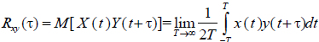
Взаимная корреляционная функция (центрированная) двух случайных процессов X и Y
Чем быстрее убывает автокорреляционная функция, тем более высокие частоты будут содержаться в случайном процессе.
Например, рассмотрим две автокорреляционные функции и две соответствующие им реализации процессов и с одинаковыми средними значениями и дисперсиями: X (t) Y (t)
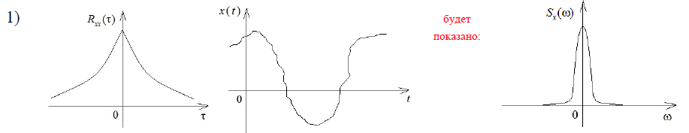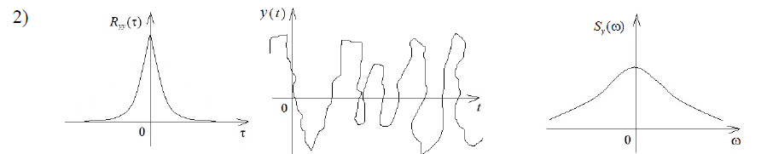
СП Y(t) имеет, по сравнению с X(t) , более тонкую структуру, т.е. в нем присутствуют более высокие частоты. Следовательно, автокорреляционная функция может характеризовать инерционные свойства объекта: чем быстрее затухает кривая Ryy, описывающая сигнал на выходе объекта, тем менее инерционен (более подвижен) объект.

26. Спектральная плотность случайного процесса и ее свойства. Примеры спектральных плотностей типовых случайных процессов и регулярных сигналов.
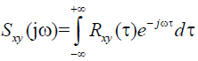
Важной характеристикой СП является спектральная плотность. Обозначается Sx(w). Знание ее позволяет оценивать качество работы САУ. Sx(w) является частотной характеристикой СП, а корреляционная функция – функцией времени. Спектральная плотность определяется как двустороннее преобразование Фурье корреляционной функции:
Взаимная спектральная плотность двух СП-ов:
Если известна спектральная плотность случайного процесса, то, пользуясь обратным преобразованием Фурье, можно определить корреляционную функцию
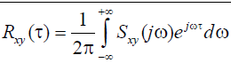
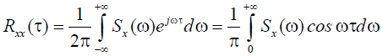
Спектральная плотн показывает распределение мощности Сп по частотам. Sxy не имеет физ.смысла
Свойства
1. Спектральная плотность – вещественная неотрицательная функция
2. Спектральная плотность является четной функцией частоты:
3. дисперсия СП пропорциональна площади под кривой спектральной плотности
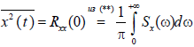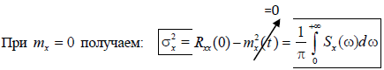
4. Если Rxx – монотонная убывающая функция от τ, то Sxx тоже монотонно убывает
5. Чем шире график корреляционной функции, тем уже график спектральной плотности и наоборот
6. Если случайные процессы независимы то Sxy=0
7. Спектральная плотность стационарного СП Z(t)=X(t)+Y(t) (являющегося суммой стац-х СП) равна
Д-во:

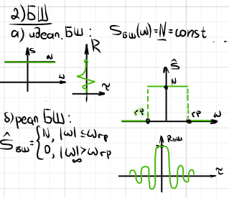

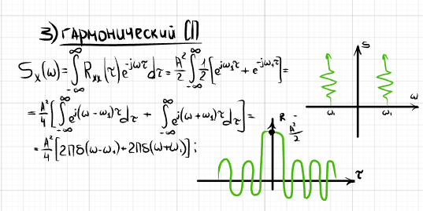
27. Спектральная плотность СП и ее физический смысл. Взаимная спектральная плотность двух случайных процессов. Связь между видом графиков корреляционной функции и спектральной плотности случайного процесса.
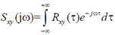
Sx(w) является частотной характеристикой СП, а корреляционная функция – функцией времени. Спектральная плотность определяется как двустороннее преобразование Фурье корреляционной функции:
Взаимная спектральная плотность двух СП-ов:
Спектральная плотн показывает распределение мощности Сп по частотам. Sxy не имеет физ.смысла
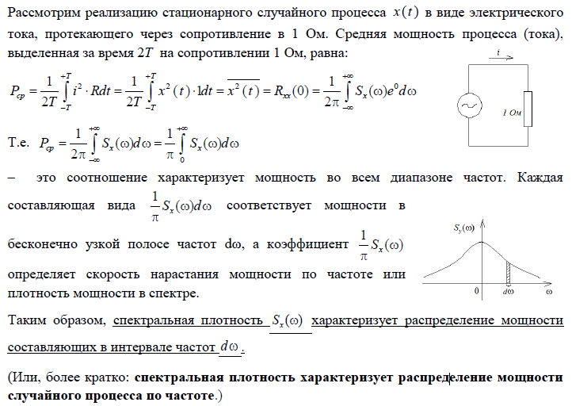
Например, рассмотрим две автокорреляционные функции и две соответствующие им
реализации процессов X ( t ) и Y( t ) с одинаковыми средними значениями и дисперсиями,
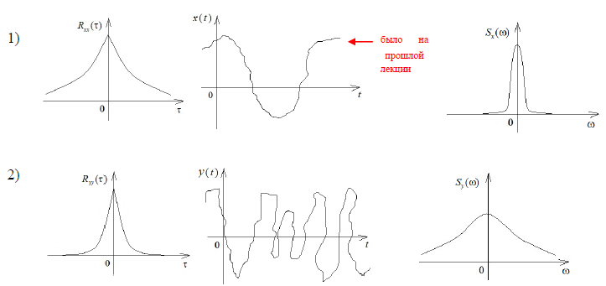
при этом СП Y( t ) протекает быстрее, чем X ( t ) .

из сравнения Rxx c Ryy и Sx с Sy видно, что чем уже график корреляционной
функции, тем шире график спектральной плотности.

28. Среднее время корреляции и средняя полоса частот стационарного СП. Связь между ними. Время корреляции случайного процесса.
Среднее время корреляции $τ_{0}$ для любой Rxx($τ$) определяется путем формирования
эквивалентной корреляционной функции
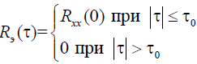 $τ_{0}$ находится из условия: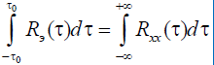 что графически означает равенство площадей под графиками Rxx и Rэ
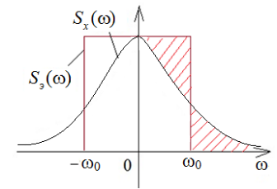
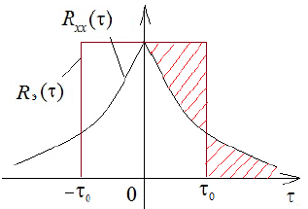
Аналогично для средней полосы частот ω0 строится эквивалентная спектральная плотность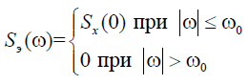 Величина ω0 определяется из условия: 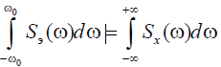 что графически означает равенство заштрихованных площадей под графиками.
Среднее время корреляции и средняя полоса частот ω0 связаны соотношением: 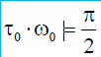
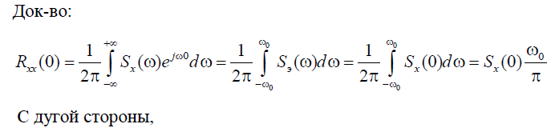

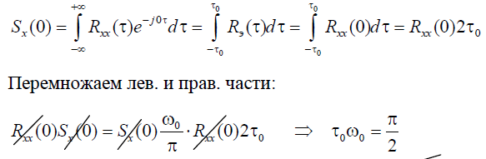
Время корреляции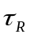 случайного процесса – это интервал времени между двумя сечениями x(t) и x(t+τ), начиная с которого можно практически считать некоррелированными случайные величины x(t) и x(t+τ)
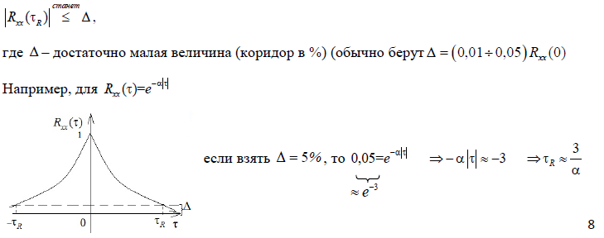
Короче, просто ищем время захода в коридор дельта (он обычно равен 5%)
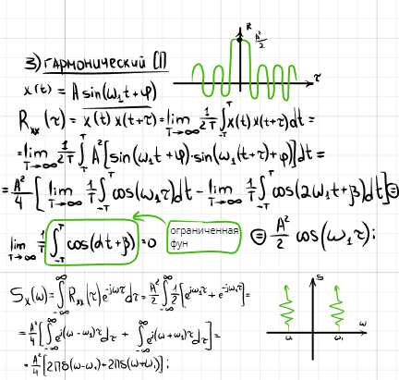
29. Примеры автокорреляционных функций и спектральных плотностей типовых СП и регулярных сигналов.
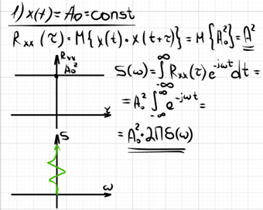

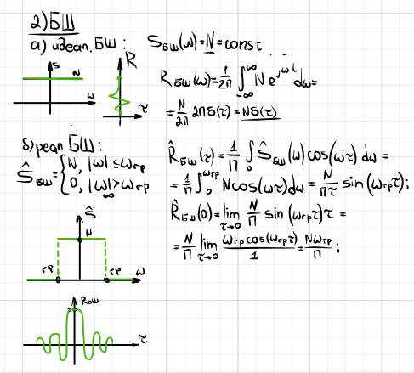
30. Прохождение случайного сигнала через линейное звено. Определение автокорреляционной функции случайного сигнала на выходе динамического звена с весовой функцией , если известна автокорреляционная функция входного сигнала (стационарного и эргодического СП).
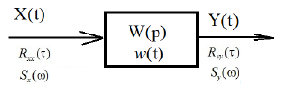
Связь между корреляционными функциями и спектральными плотностями случайных процессов на входе и выходе линейной САУ: (ф-ла 1)
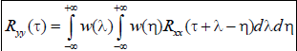
Где w(λ) – весовая функция САУ, Rxx – АКФ на входе, Ryy – АКФ на выходе.
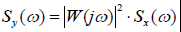
, где W(jw) – ККУ, Sx и Sy – спектральные плотности на вх и на вых соотв
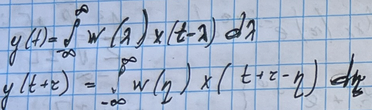
Чтобы получить ф-лу 1 надо найти сигнала выходе с помощью интеграла свертки

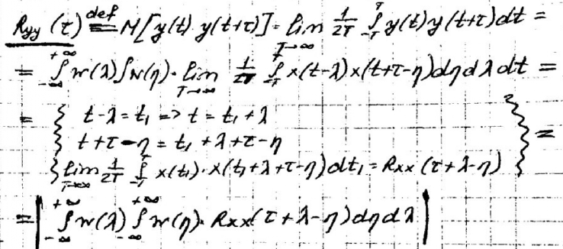

31. Определение спектральной плотности случайного сигнала на выходе динамического звена с передаточной функцией, на входе которого действует случайное воздействие со спектральной плотностью.
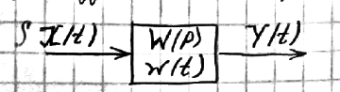

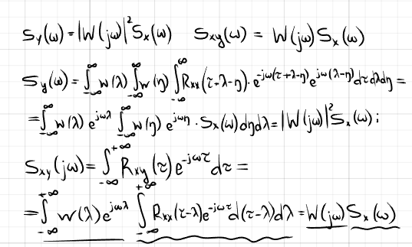
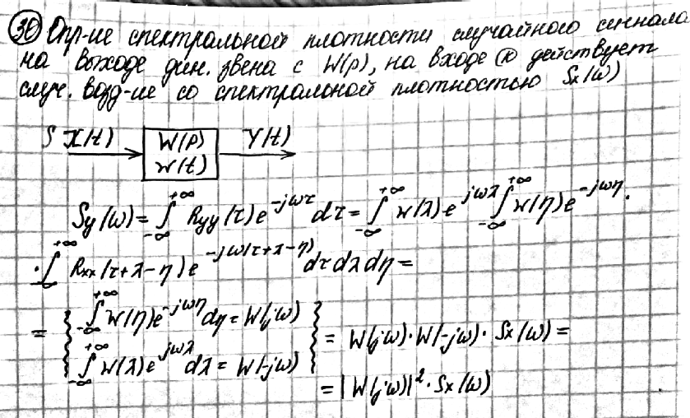
32. Вероятностные характеристики взаимосвязи входного и выходного сигналов (взаимные корреляционная функция и спектральная плотность входного и выходного случайных процессов в замкнутой линейной динамической системе).
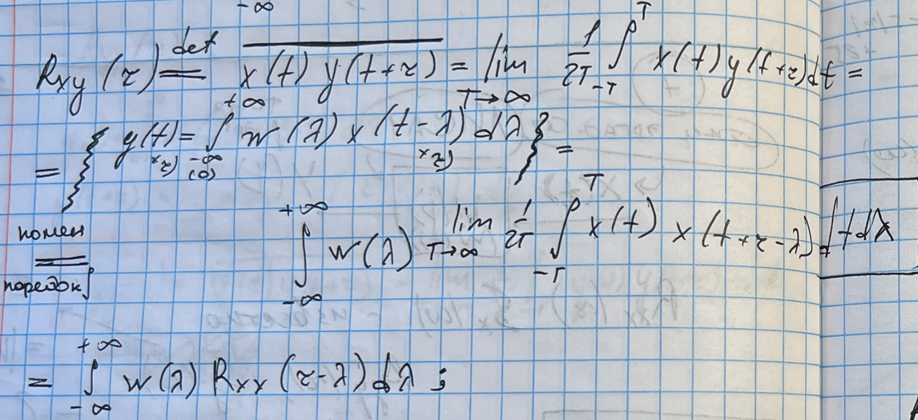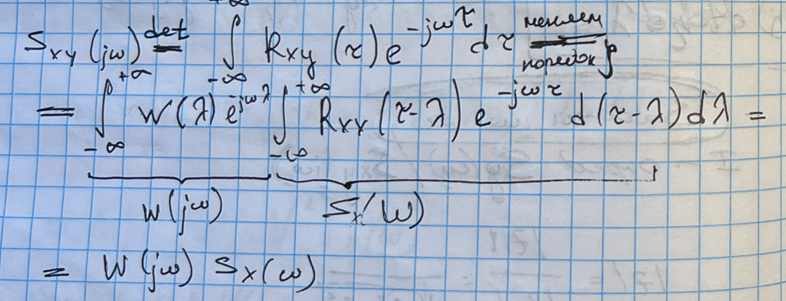
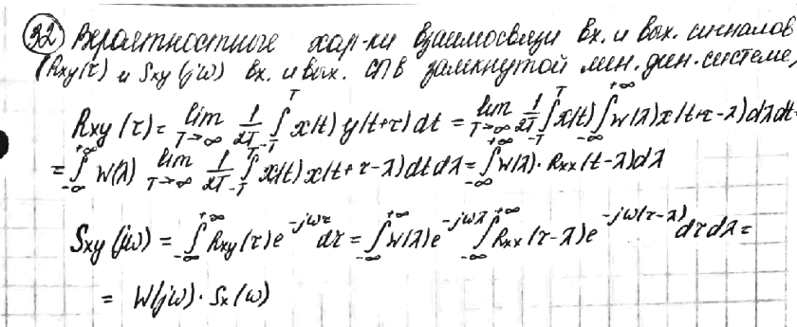

33. Прохождение случайного сигнала через линейное звено. Определение автокорреляционной функции и спектральной плотности выходного сигнала линейной САУ при наличии помехи.
